LÍNEAS ARGUMENTATIVAS.

DEBERES DE LAS AUTORIDADES. El derecho de acceso a la información pública es un derecho humano constitucionalmente reconocido en consecuencia todas las autoridades en el ámbito de sus competencias, funciones y atribuciones tienen la obligación de respetarlo, protegerlo y garantizarlo.

RESPUESTAS IMPRECISAS O INCOMPLETAS, DEBER DE REPARACIÓN. Es obligación de todas las autoridades, promover, respetar y garantizar los derechos humanos, entre ellos el de acceso a la información pública, por lo que las respuestas ilegibles, imprecisas o incompletas generan una afectación inicial susceptible de ser reparada mediante el recurso de revisión.

INFORMACIÓN CONFIDENCIAL, CLASIFICACIÓN DE LA. Si la información con la que se pueda responder a una solicitud de información, contiene datos personales se deberá de realizar su clasificación como información confidencial, atendiendo las formalidades establecidas por la Ley de la materia y los Lineamientos generales en materia de clasificación y desclasificación de la información, así como para la elaboración de versiones públicas, de manera previa a su entrega al solicitante, de lo contrario los servidores públicos involucrados incurrirán en responsabilidad.

ÍNDICE

ANTECEDENTES 2
CONSIDERANDO 2
PRIMERO. De la competencia 2
SEGUNDO. De la oportunidad y procedencia. 2
TERCERO. Del planteamiento de la Litis. 2
CUARTO. Estudio y Resolución del asunto. 2
I. Del deber del SUJETO OBLIGADO de promover, respetar, proteger y garantizar el derecho de acceso a la información pública. 2
II. De los agravios señalados en el recurso de revisión. 2
III. De la estructura orgánica de la policía municipal. 2
IV. De los nombres y nómina de los servidores públicos adscritos a la policía municipal. 2
V. La manera en que se encuentra dividido el municipio (cuadrantes) para que la policía municipal ejerza sus funciones. 2
VI. Del presupuesto asignado y ejercido de la policía municipal en el ejercicio fiscal dos mil dieciocho. 2
VII. Del inventario de bienes muebles e inmuebles de la policía municipal. 2
QUINTO. De la versión pública. 2
R E S O L U T I V O S 2

Resolución del Pleno del Instituto de Transparencia, Acceso a la Información Pública y Protección de Datos Personales del Estado de México y Municipios, con domicilio en Metepec, Estado de México; de dieciséis (16) de enero de dos mil diecinueve.

VISTO el expediente electrónico formado con motivo del recurso de revisión 04048/INFOEM/IP/RR/2018; promovido por ------------------------------------, en su calidad de RECURRENTE, en contra de la respuesta del Ayuntamiento de Toluca, en lo sucesivo el SUJETO OBLIGADO, se procede a dictar la presente resolución, con base en los siguientes:

ANTECEDENTES

- El veinte (20) de septiembre de dos mil dieciocho, se presentó ante el SUJETO OBLIGADO vía Sistema de Acceso a la Información Mexiquense (SAIMEX), la solicitud de información pública registrada con el número 00411/TOLUCA/IP/2018 mediante la cual solicitó:

“Deseo conocer en soporte documental la siguiente información: 1. Estructura Orgánica de la policía municipal 2. Nombre de los servidores públicos que integran la policía municipal 3. La manera en que se encuentra dividido el municipio (cuadrantes) para que la policía municipal ejerza sus funciones 4. Nómina de los servidores públicos que integran la policía municipal de la segunda quincena del mes de agosto de 2018. 5. Presupuesto asignado y ejercido 2018 de la policía municipal 6. Inventario de bienes muebles e inmuebles de la policía municipal.” (Sic).

- Señaló como modalidad de entrega de la información: “A través del SAIMEX”.

- En fecha once (11) de octubre de dos mil dieciocho, el SUJETO OBLIGADO, dio respuesta a la solicitud de información presentada, mediante el escrito siguiente:

“Toluca, México a 11 de Octubre de 2018
Nombre del solicitante: -----------------------------------------------------
Folio de la solicitud: 00411/TOLUCA/IP/2018

En respuesta a la solicitud recibida, nos permitimos hacer de su conocimiento que con fundamento en el artículo 53, Fracciones: II, V y VI de la Ley de Transparencia y Acceso a la Información Pública del Estado de México y Municipios, le contestamos que:

Con fundamento en los artículos 4, 7, 23 fracción lV, 53 fracciones ll, lV y V de la Ley de Transparencia y Acceso a la Información Pública del Estado de México y Municipios, y en atención a su solicitud 00411/TOLUCA/IP/2018 mediante la cual requiere: “Deseo conocer en soporte documental la siguiente información: 1. Estructura Orgánica de la policía municipal 2. Nombre de los servidores públicos que integran la policía municipal 3. La manera en que se encuentra dividido el municipio (cuadrantes) para que la policía municipal ejerza sus funciones 4. Nómina de los servidores públicos que integran la policía municipal de la segunda quincena del mes de agosto de 2018. 5. Presupuesto asignado y ejercido 2018 de la policía municipal 6. Inventario de bienes muebles e inmuebles de la policía municipal.” Sic Al respecto, la Dirección de Seguridad Ciudadana informa lo siguiente: Me permito contestar los puntos solicitados en la presente solicitud: 1.- Estructura Orgánica de la Policía Municipal: Dirigirse al link www.toluca.gob.mx/ipomex-toluca/ Estructura orgánica, Fracc. II 2.- Nombre de los servidores públicos que integran la policía municipal: dicha información se encuentra reservada por un tiempo de 5 años, en la décimo tercera sesión llevada a cabo por el Comité de Transparencia. Acuerdo CT/SE/13/10/18 3.- La manera en que se encuentra dividido el municipio (cuadrantes) para que la policía municipal ejerza sus funciones: Se anexa respuesta mediante oficio 211001000/0814/2018, signado por el Licenciado y Comisario Javier Torres García, Director de Seguridad Ciudadana. Asimismo, se adjunta documento emitido por la Tesorería municipal, para dar respuesta a los numerales 1,2 y 4. En cuanto al numeral 6, la información la puede consultar en la página del Ayuntamiento en el apartado de Transparencia-IPOMex artículo 92 fracciones: Inventario de bienes muebles XXXVIII A y Inventario de bienes inmuebles XXXVIII D. Sin más por el momento reciba un cordial saludo.

ATENTAMENTE
M. en H.P. GONZALO BALLESTEROS LÓPEZ” (Sic).

- Asimismo, adjuntó los archivos electrónicos siguiente:

- “200 CUADRANTES.pdf”: Oficio 211001000/0814/2018 de nueve (09) de octubre de dos mil dieciocho, emitido por el Director de Seguridad Ciudadana, al Titular de la Unidad de Transparencia del SUJETO OBLIGADO, por medio de cual, manifiesta que el territorio municipal se encuentra conformado por doscientos (200) cuadrantes.

- “saimex 411.pdf”: Oficio 216001600/3141/2018 de once (11) de octubre de dos mil dieciocho, emitido por la Subdirectora de Recursos Humanos, a la Titular de la Unidad de Transparencia, a través del cual se pronuncia respecto de los numerales 1, 2 y 4 de la solicitud de información 00411/TOLUCA/IP/2018.

- “nota 411 punto 5.pdf”: Nota informativa número 233, emitida por el Subdirector de Egresos a la Secretaria Particular de la Tesorería, a través de la cual, informa el presupuesto asignado a la Dirección de Seguridad ciudadana para el ejercicio fiscal dos mil dieciocho, así mismo, refiere que el presupuesto ejercido se conoce una vez concluido el año fiscal.

- Derivado de la respuesta emitida por el SUJETO OBLIGADO, el veintidós (22) de octubre de dos mil dieciocho, estando en tiempo y forma ------------------------------------------, interpuso el recurso de revisión 04048/INFOEM/IP/RR/2018; impugnación en la que refirió lo siguiente:

a) Acto impugnado: “RESPUESTA DEL SUJETO OBLIGADO” (Sic);

- Razones o Motivos de inconformidad: “EN MI SOLICITUD PEDÍ LOS CUADRANTES Y EL SUJETO OBLIGADO SOLO ME DA LOS NUMEROS Y NO LA MANERA EN QUE ESTAN ORGANIZADOS LOS CUADRANTES ASIMISMO, ME DICE QUE LA MAYORÍA DE LA INFORMACIÓN SOLICITADA ESTA CLASIFICADA, SIN EMBARGO, NO ME DA LOS MOTIVOS Y FUNDAMENTOS DE PORQUE ESTA CLASIFICIADA.” (Sic)

- El Comisionado Ponente con fundamento en lo dispuesto por el artículo 185 fracción II de la ley de la materia, a través del acuerdo de admisión de veintiséis (26) de octubre de dos mil dieciocho, puso a disposición de las partes el expediente electrónico vía Sistema de Acceso a la Información Mexiquense SAIMEX a efecto de que en un plazo máximo de siete días manifestaran lo que a su derecho convinieran, ofrecieran pruebas y alegatos según corresponda a los casos concretos, de esta forma para que el SUJETO OBLIGADO presentara el Informe Justificado procedente.

- El primero (01) de noviembre de dos mil dieciocho, el ahora RECURRENTE subió al apartado de MANIFESTACIONES, dentro del portal del SAIMEX, el archivo en formato .docx denominado “MANIFESTACIONES.docx”, mediante el cual exhibe tres fotografías a medio de ejemplos de tres distintos carteles con el logotipo del municipio de Toluca, que muestran el nombre del cuadrante, mapa del mismo, número de patrulla asignada, los policías jefes de cuadrante y un número celular de auxilio.

- El siete (07) de noviembre de dos mil dieciocho, el SUJETO OBLIGADO rindió su informe justificado para manifestar lo que a su derecho le asistiera y conviniera mediante el archivo electrónico denominado “RR 04048 INF. JISTIF D.S.C Y TESORERÍA.pdf”, cuyo contenido no fue puesto a disposición del RECURRENTE toda vez que éste no modifica su respuesta inicial o agrega nuevos contenidos que colmen las prerrogativas manifestadas por el particular en su recurso de revisión, asimismo adjuntó los siguientes archivos:

  - “EscaneoRR 4048 1.pdf”: Oficio 209001002/0780/2018, de veinticuatro (24) de octubre de dos mil dieciocho, emitido por el Titular de la Unidad de Transparencia al Director de Seguridad Ciudadana, solicitándole remitir la información que diese respuesta de forma puntual a la solicitud de información, en lo correspondiente a la dependencia a su cargo.

  - “EscaneoRR 4048 2.pdf”: Oficio 209001002/0782/2018, de veintitrés (23) de octubre de dos mil dieciocho, emitido por el Titular de la Unidad de Transparencia al Tesorero Municipal, solicitándole remitir la información que diese respuesta de forma puntual a la solicitud de información, en lo correspondiente a la dependencia a su cargo.

  - “EscaneoRR 4048 3.pdf”: Oficio 211001500/14075/2018 de treinta y uno (31) de octubre de dos mil dieciocho, emitido por el encargado de despacho de la Subdirección de Asuntos Internos al Titular de la Unidad de Transparencia del SUJETO OBLIGADO, a través del cual manifiesta la actualización de una de las fracciones del artículo 191 de la Ley de Transparencia y Acceso a la Información Pública del Estado de México y Municipios.

  - “EscaneoRR 4048 4.pdf” y “EscaneoRR 4048 4-1.pdf”: Contienen el oficio 216001000/3300/2018, de seis (06) de noviembre de dos mil dieciocho, emitido por el Tesorero Municipal al Titular de la Unidad de Transparencia, dando respuesta al oficio 209001002/0782/2018.

  - “EscaneoRR 4048 5.pdf”: Oficio 216001600/3320/2018 de veintinueve (29) de octubre de dos mil dieciocho, emitido por la Subdirectora de Recursos Humanos a la Secretaria Particular del Tesorero Municipal, a través del cual informa que el Comité de Transparencia, en su décimo tercera sesión ordinaria, estableció clasificar la información solicitada como clasificada.

- No obstante lo anterior, los archivos aludidos se harán del conocimiento del RECURRENTE en su totalidad al momento de notificar la presente resolución.

- El Comisionado Ponente decretó el cierre de instrucción del recurso de revisión de referencia mediante acuerdo de veintidós (22) de noviembre de dos mil dieciocho. Posteriormente, el dieciocho (18) de diciembre de la misma anualidad, se amplió el plazo de treinta (30) días para resolver el recurso de revisión por lo que ordenó turnar el expediente a resolución, misma que ahora se pronuncia; y---------------------

CONSIDERANDO

PRIMERO. De la competencia

- Este Instituto de Transparencia, Acceso a la Información Pública y Protección de Datos Personales del Estado de México y Municipios, es competente para conocer y resolver del presente recurso de conformidad con el artículo: 6, apartado A, fracción IV de la Constitución Política de los Estados Unidos Mexicanos; 5, párrafos vigésimo, vigésimo primero y vigésimo segundo fracciones IV y V de la Constitución Política del Estado Libre y Soberano de México; artículos 1, 2 fracción II, 13, 29, 36 fracciones I y II, 176, 178, 179, 181 párrafo tercero y 185 de la Ley de Transparencia y Acceso a la Información Pública del Estado de México y Municipios; y 10, 7, 9 fracciones I y XXIV, y 11 del Reglamento Interior del Instituto de Transparencia, Acceso a la Información Pública y Protección de Datos Personales del Estado de México y Municipios.

SEGUNDO. De la oportunidad y procedencia.

- El medio de impugnación fue presentado a través del SAIMEX, en el formato previamente aprobado para tal efecto y dentro del plazo legal de quince días hábiles otorgados; siendo así que el SUJETO OBLIGADO entregó respuesta el once (11) de octubre de dos mil dieciocho, de tal forma que el plazo para interponer el recurso de revisión transcurrió del doce (12) de octubre al primero (01) de noviembre de dos mil dieciocho, sin contemplar en el cómputo los días trece (13), catorce (14), veinte (20), veintiuno (21), veintisiete (27) y veintiocho (28) de octubre por corresponder a sábados y domingos en términos del artículo 3 fracción X de la Ley de Transparencia y Acceso a la Información Pública del Estado de México y Municipios.

- Luego entonces, si el presente recurso de revisión fue interpuesto el veintidós (22) de octubre de dos mil dieciocho, éste se encuentra dentro de los márgenes temporales previstos en el artículo 178 de la Ley de Transparencia y Acceso a la Información Pública del Estado de México y Municipios vigente.

- Por otro lado, de la revisión al expediente electrónico del SAIMEX se desprende que la parte SOLICITANTE, en ejercicio de su derecho de acceso a la información pública en el expediente que se revisa, tanto en la solicitud de información como en el recurso de revisión no proporciona su nombre completo para que sea identificado, ni se tiene la certeza sobre su identidad, lo anterior en virtud de que el particular ostenta el nombre de ----------------------------------------; sin embargo, es importante señalar también que el nombre de los Solicitantes y Recurrentes no es un requisito indispensable para la tramitación del acto procesal específico en materia de acceso a la información, ello en estricto apego al numeral 155 párrafo tercero de la Ley de la materia, en concatenación con el 180 del mismo ordenamiento.

- Esto es así, ya que de conformidad con los artículos 6, apartado A, fracciones III y IV de la Constitución Política de los Estados Unidos Mexicanos; 5, párrafos vigésimo, vigésimo primero y vigésimo segundo fracciones III, IV y V de la Constitución Política del Estado Libre y Soberano de México, se establece que toda persona, sin necesidad de acreditar interés alguno o justificar su utilización, tendrá acceso gratuito a la información pública, a sus datos personales o a la rectificación de éstos, además de que se establecerán mecanismos de acceso a la información y procedimientos de revisión expeditos que se sustanciarán ante los organismos autónomos especializados e imparciales que establece la Constitución Federal y Local.

- Por lo cual, de una interpretación sistemática, armónica y progresiva del derecho humano de acceso a la información pública se aprecia que toda persona, sin necesidad de acreditar interés alguno o justificar su utilización, deberá tener acceso a la información pública, es decir, dicho derecho fundamental exime a quien lo ejerce, de acreditar su legitimación en la causa o su interés en el asunto, lo que permite la posibilidad de que inclusive, la solicitud de acceso a la información pueda ser anónima o no contener un nombre que identifique al solicitante o que permita tener certeza sobre su identidad.

- Asimismo, como lo establece la Convención Americana en su artículo 13, el derecho de acceso a la información es un derecho humano universal y en consecuencia, toda persona tiene derecho a solicitar acceso a la información.

- De igual forma, la Corte Interamericana ha precisado que no es necesario acreditar un interés directo ni una afectación personal para obtener la información en poder del Estado, excepto en los casos en que se aplique una legítima restricción permitida por la Convención Americana.

- En ese entendido, se omite un análisis más profundo en torno a los conceptos de interés jurídico y legitimación, debido a que se estima que a ningún efecto práctico conduciría, puesto que la propia estructura del derecho fundamental bajo análisis no lo exige.

- Por ende, el nombre del SOLICITANTE y subsecuente RECURRENTE no puede ser considerado un requisito indispensable de procedencia del recurso de revisión que nos ocupa, ya que el acceso a la información no está condicionado a acreditar algún interés jurídico o legítimo, máxime que es un elemento subsanable por este Órgano Resolutor.

- De tal manera que, expuesto lo anterior, el escrito contiene las formalidades previstas por el artículo 180 último párrafo de la Ley de la materia actual, por lo que es procedente que éste Instituto de Transparencia, Acceso a la Información Pública y Protección de Datos Personales del Estado de México y Municipios, conozca y resuelva el presente recurso.

TERCERO. Del planteamiento de la Litis.

- El particular, requirió esencialmente del Ayuntamiento de Toluca, lo siguiente:

  - Estructura orgánica de la policía municipal.
  - Nombre de los servidores públicos que integran la policía municipal.
  - Manera en que se encuentra dividido el municipio (cuadrantes) para que la policía ejerza sus funciones.
  - Nómina de los servidores públicos que integran la policía municipal de la segunda quincena de agosto de dos mil dieciocho.
  - Presupuesto asignado y ejercido de la policía municipal para el ejercicio dos mil dieciocho.
  - Inventario de bienes muebles e inmuebles de la policía municipal.

- En su respuesta, el SUJETO OBLIGADO, a través de tres archivos previamente expuestos en el párrafo 4 de la presente resolución, se pronunció respecto de los requerimientos señalados con los numerales 1, 2, 3, 4 y 5.

- Por su parte, el RECURRENTE se inconformó esencialmente dentro del recurso de revisión 04048/INFOEM/IP/RR/2018, señalando que el SUJETO OBLIGADO omitió entregar la información referente a la manera en que se dividen los cuadrantes de la policía municipal, asimismo, denuncia que no se fundaron ni motivaron las razones por las que el SUJETO OBLIGADO determinó clasificar la mayoría de la información solicitada.

- Ahora bien, es necesario precisar que el SUJETO OBLIGADO, al momento de rendir su informe justificado, no modificó su respuesta original, sino que, por el contrario, solicita que se decrete el desechamiento del presente recurso.

- Por lo anterior, la Litis a resolver en el presente recurso se circunscribe en determinar si la respuesta del SUJETO OBLIGADO colma la solicitud de información 00411/TOLUCA/IP/2018 o bien, si su respuesta actualiza las causales de procedencia del recurso de revisión establecidas en el artículo 179 fracciones V, VI y/o XII de la Ley de Transparencia y Acceso a la Información Pública del Estado de México y Municipios, mismo que se transcribe a continuación:

“Artículo 179. El recurso de revisión es un medio de protección que la Ley otorga a los particulares, para hacer valer su derecho de acceso a la información pública, y procederá en contra de las siguientes causas:
(…)
V. La entrega de información incompleta;
VI. La entrega de información que no corresponda con lo solicitado;
(…)
XII. La falta, deficiencia o insuficiencia de la fundamentación y/o motivación en la respuesta; y
(…)”

CUARTO. Estudio y Resolución del asunto.

I. Del deber del SUJETO OBLIGADO de promover, respetar, proteger y garantizar el derecho de acceso a la información pública.

- Derivado del planteamiento de la Litis, se procede a analizar el contenido íntegro de las actuaciones que obran en el expediente electrónico, y así éste Órgano Garante dicte la resolución correspondiente, tomando en consideración los elementos aportados por las partes y apegándose en todo momento al principio de máxima publicidad de acuerdo a lo establecido en el artículo 8 de la Ley de Transparencia y Acceso a la Información Pública del Estado de México y Municipios, mismo que se transcribe a continuación:

“Artículo 8. El derecho de acceso a la información o la clasificación de la información se interpretarán conforme a los principios establecidos en la Constitución Federal, los tratados internacionales de los que el Estado mexicano sea parte, la Ley General, la Constitución Local y la presente Ley.

En la aplicación e interpretación de la presente Ley deberá prevalecer el principio de máxima publicidad, conforme a lo dispuesto en la Constitución Federal, en los tratados internacionales de los que el Estado mexicano sea parte, la Ley General, la Constitución Local, así como en las resoluciones y sentencias vinculantes que emitan los órganos nacionales e internacionales especializados, favoreciendo en todo tiempo a las personas la protección más amplia, atendiendo al principio pro persona.

Para el caso de la interpretación se podrá tomar en cuenta los criterios, determinaciones y opiniones de los organismos nacionales e internacionales, en materia de transparencia y el derecho de acceso a la información”

- Es menester precisar que este Órgano Garante parte del hecho que el Derecho de Acceso a la Información Pública, es un derecho humano reconocido en el Pacto de Derechos Civiles y Políticos en su artículo 19.2; en la Convención Americana sobre Derechos Humanos en su artículo 13.1; en el artículo sexto de la Constitución Política de los Estados Unidos Mexicanos y en el artículo quinto de la Particular del Estado de México, por lo que al respecto el SUJETO OBLIGADO debe ser cuidadoso del debido cumplimiento de las obligaciones constitucionales que se le imponen, en consecuencia, a todas las autoridades, en el ámbito de su competencia, según lo dispone el tercer párrafo del artículo primero de la Constitución Política de los Estados Unidos Mexicanos al señalar la obligación de “promover, respetar, proteger y garantizar los derechos humanos”, entre los cuales se encuentra dicho derecho.

- Por lo anterior, se demuestra que el derecho de acceso a la información pública es un derecho humano constitucionalmente reconocido y, en consecuencia, todas las autoridades en el ámbito de sus competencias, funciones y atribuciones tienen la obligación de respetarlo, protegerlo y garantizarlo.

- Además de la obligación de promover, respetar, proteger y garantizar el derecho de acceso a la información, la Ley de Trasparencia y Acceso a la Información Pública del Estado de México y Municipios en su artículo 150 establece que el Procedimiento de Acceso a la Información Pública es la garantía primaria del derecho de Acceso a la Información y se rige por los principios de simplicidad y rapidez.

- Primeramente debe señalarse que el particular, a través de la solicitud de información 00411/TOLUCA/IP/2018, requirió saber:

  - La estructura orgánica de la policía municipal.
  - Nombre de los servidores públicos que integran la policía municipal.
  - La manera en que se encuentra dividido el municipio (cuadrantes) para que la policía municipal ejerza sus funciones.
  - Nómina de los servidores públicos que integran la policía municipal de la segunda quincena de agosto de dos mil dieciocho.
  - Presupuesto asignado y ejercido de la policía municipal.
  - Inventario de bienes muebles e inmuebles de la policía municipal.

- Establecido lo anterior, a través de la respuesta que emitió el SUJETO OBLIGADO, pretendió atender la solicitud de información mediante tres archivos emitidos por el Director de Seguridad Ciudadana, el Subdirector de Egresos y la Subdirectora de Recursos Humanos. Por lo anterior, resulta factible realizar un cuadro comparativo a efecto de cotejar los distintos requerimientos de la solicitud de información contra las respuestas inmersas en cada uno de los documentos emitidos por el SUJETO OBLIGADO a efecto de determinar si se colma o no el derecho de acceso a la información del entonces SOLICITANTE:

Solicitud | Respuesta | Colma
Estructura orgánica de la policía municipal. | El Titular de la Unidad de Transparencia, por medio del acuse electrónico de respuesta, refirió al particular que debía dirigirse a página web “(…) www.toluca.gob.mx/ipomex-toluca/ Estructura orgánica, Fracc. II (…); mientras que la Subdirectora de Recursos Humanos, a través del oficio 216001600/3141/2018 manifestó que la información fue clasificada como confidencial en la Décima Tercera Sesión de su Comité de Transparencia. | NO
Nombre de los servidores públicos que integran la policía municipal. | El SUJETO OBLIGADO manifestó que la información fue clasificada como confidencial en la Décima Tercera Sesión de su Comité de Transparencia. | NO
Manera en que se encuentra dividido el municipio (cuadrantes). | El SUJETO OBLIGADO informó al particular que el territorio municipal se conformaba por doscientos (200) cuadrantes. | PARCIALMENTE
Nómina de los servidores públicos que integran la policía municipal de la segunda quincena de agosto de dos mil dieciocho. | El SUJETO OBLIGADO manifestó que la información fue clasificada como confidencial en la Décima Tercera Sesión de su Comité de Transparencia. | NO
Presupuesto asignado y ejercido de la policía municipal en el ejercicio dos mil dieciocho. | El SUJETO OBLIGADO informó al particular que el presupuesto asignado a la Dirección de Seguridad Ciudadana para el ejercicio fiscal dos mil dieciocho era de $545,675,646.95 (QUINIENTOS CUARENTA Y CINCO MILLONES SEISCIENTOS SETENTA Y CINCO MIL SEISCIENTOS CUARENTA Y SEIS PESOS 95/100 M.N.). Asimismo, refirió que el presupuesto ejercido se conoce una vez concluido el ejercicio fiscal. | SÍ
Inventario de bienes muebles e inmuebles de la policía municipal. | El SUJETO OBLIGADO refirió que la información se podía consultar en la página web del Ayuntamiento, en el apartado de “(…) Transparencia-IPOMex artículo 92 fracciones: Inventarioo de bienes muebles XXXVIII A y Inventario de bienes inmuebles XXXVIII D.” | NO

II. De los agravios señalados en el recurso de revisión.

- Dicho lo anterior, no se ignora el hecho que, el RECURRENTE al momento de interponer el recurso de revisión se inconforma específicamente en contra de las respuestas obtenidas para sus requerimientos señalados con los números 1, 2, 3 y 4, sin señalar agravios en contra de lo solicitado a través de los numerales 5 y 6 de la solicitud de información 00411/TOLUCA/IP/2018. Sin embargo, bajo los principios rectores que rigen a este Instituto de Transparencia, Acceso a la Información y Protección de Datos Personales del Estado de México y Municipios, como son eficacia, máxima publicidad y objetividad, se procederá a estudiar el fondo y competencia del asunto a fin de proporcionar la mayor protección al derecho de acceso a la información del particular, lo anterior como consecuencia de que éste Órgano Garante no debe suponer bajo ninguna circunstancia que el RECURRENTE sea un experto en Derecho, mucho menos en la materia del Derecho de Acceso a la Información Pública, resultando en consideraciones por más sobradas para realizar un análisis a fondo en base de buscar si el SUJETO OBLIGADO colmó la solicitud de información.

- Por ello, este Órgano Garante procede a realizar la suplencia de la queja en favor del RECURRENTE atendiendo el contenido de los numerales 13 y 181 de la Ley de Transparencia y Acceso a la Información Pública del Estado de México y Municipios, mismos que dictan lo siguiente:

“Artículo 13. El Instituto, en el ámbito de sus atribuciones, deberá suplir cualquier deficiencia para garantizar el ejercicio del derecho de acceso a la información.”

“Artículo 181.
(…)
Durante el procedimiento deberá aplicarse la suplencia de la queja a favor del recurrente, sin cambiar los hechos expuestos, asegurándose de que las partes puedan presentar, de manera oral o escrita, los argumentos que funden y motiven sus pretensiones.
(…)”

- Funge como criterio orientador la jurisprudencia administrativa 1a./J. 17/2000, emanada por la Suprema Corte de Justicia de la Nación, la cual dicta lo siguiente:

SUPLENCIA DE LA QUEJA DEFICIENTE EN MATERIA ADMINISTRATIVA. PROCEDENCIA. “Para que proceda la suplencia de los conceptos de violación deficientes en la demanda de amparo o de los agravios en la revisión, en materias como la administrativa, en términos de lo dispuesto en la fracción VI del artículo 76 bis de la Ley de Amparo, se requiere que el juzgador advierta que el acto reclamado, independientemente de aquellos aspectos que se le impugnan por vicios de legalidad o de inconstitucionalidad, implique además, una violación manifiesta de la ley que deje sin defensa al quejoso o al particular recurrente. Se entiende por "violación manifiesta de la ley que deje sin defensa", aquella actuación en el auto reclamado de las autoridades responsables (ordenadoras o ejecutoras) que haga visiblemente notoria e indiscutible la vulneración a las garantías individuales del quejoso, ya sea en forma directa, o bien, indirectamente, mediante la transgresión a las normas procedimentales y sustantivas y que rigen el acto reclamado, e incluso la defensa del quejoso ante la emisión del acto de las autoridades responsables. No deben admitirse para que proceda esta suplencia aquellas actuaciones de las autoridades en el acto o las derivadas del mismo que requieran necesariamente de la demostración del promovente del amparo, para acreditar la ilegalidad o inconstitucionalidad del acto, o bien, de allegarse de cuestiones ajenas a la litis planteada, porque de ser así, ya no se estaría ante la presencia de una violación manifiesta de la ley que deje sin defensa al quejoso o agraviado.”

- Así, de acuerdo con la Ley de la materia, en términos generales, establece como uno de los objetivos con el que cuenta es el de garantizar a toda persona el derecho de acceso a la información pública, mediante los procedimientos establecidos de forma sencilla, expeditos, oportunos y gratuitos, y con ello contribuir a la mejora de procedimientos y mecanismos que permitan trasparentar la gestión pública y mejorar la toma decisiones, a través de la difusión de la información que obra en poder de los Sujetos Obligados; por lo anterior se procede al estudio de la totalidad de la información solicitada por el particular y la proporcionada por el SUJETO OBLIGADO.

III. De la estructura orgánica de la policía municipal.

- No resulta ocioso mencionar que el particular solicitó información de la policía municipal de Toluca, siendo competente para poseer, generar y administrar la información directamente la Dirección de Seguridad Ciudadana al ser el área administrativa del SUJETO OBLIGADO a la que se encuentran adscritos los cuerpos de sgeuridad municipales, así como de vialidad.

- La estructura orgánica es parte del cúmulo de información pública considerada como obligaciones de transparencia común, la cual deberá estar a disposición de los particulares de manera permanente y acualizada, de conformidad con el artículo 92 fracción II de la Ley de Transparencia y Acceso a la Información Pública del Estado de México y Municipios, mismo que se transcibe a continuación:

“Artículo 92. Los sujetos obligados deberán poner a disposición del público de manera permanente y actualizada de forma sencilla, precisa y entendible, en los respectivos medios electrónicos, de acuerdo con sus facultades, atribuciones, funciones u objeto social, según corresponda, la información, por lo menos, de los temas, documentos y políticas que a continuación se señalan:
(…)
II. Su estructura orgánica completa, en un formato que permita vincular cada parte de la estructura, las atribuciones y responsabilidades que le corresponden a cada servidor público, prestador de servicios profesionales o miembro de los sujetos obligados, de conformidad con las disposiciones jurídicas aplicables;
(…)”

- Por lo anterior, bajo una perspectiva inicial, sí resultaría factible ordenar al SUJETO OBLIGADO que haga entre de la estructura orgánica de la Dirección de Seguridad Ciudadana, toda vez que la información solicitada por el particular, muestra las responsabilidades y atribuciones de cada uno de los puestos que integran a la Dirección de Seguridad Ciudadana.

- Sin embargo, del análisis realizado a las constancias que obran en los autos del expediente electrónico, se aprecia que existe una contradicción entre lo pronunciado por el Titular de la Unidad de Transparencia y la Subdirectora de Recursos Humanos en atención a que, por un lado, el Titular de la Unidad de Transparencia refirió lo siguiente:

“(…) 1.- Estructura Orgánica de la Policía Municipal: Dirigirse al link www.toluca.gob.mx/ipomex-toluca/ Estructura orgánica, Fracc. II (…)”

- Mientras que por medio del oficio 216001600/3141/2018 de once (11) de octubre de dos mil dieciocho, la Subdirectora de Recursos Humanos manifestó lo siguiente:

“Por lo que respecta a los numerales 1, 2 y 4 (…) la información solicitada se encuentra clasificada como reservada (…).”

- Dicho lo anterior, a efectos de determinar si efectivamente la información referente a la estructura orgánica de la Policía Municipal podía ser consultada a través de la liga de internet proporcionada por el Titular de la Unidad de Transparencia, esta Ponencia Resolutora intentó acceder a éste, sin embargo, nunca arrojó el acceso ni a la estructura orgánica aducida o a la página del Ayuntamiento de Toluca como puede apreciarse en la siguiente captura de pantalla:

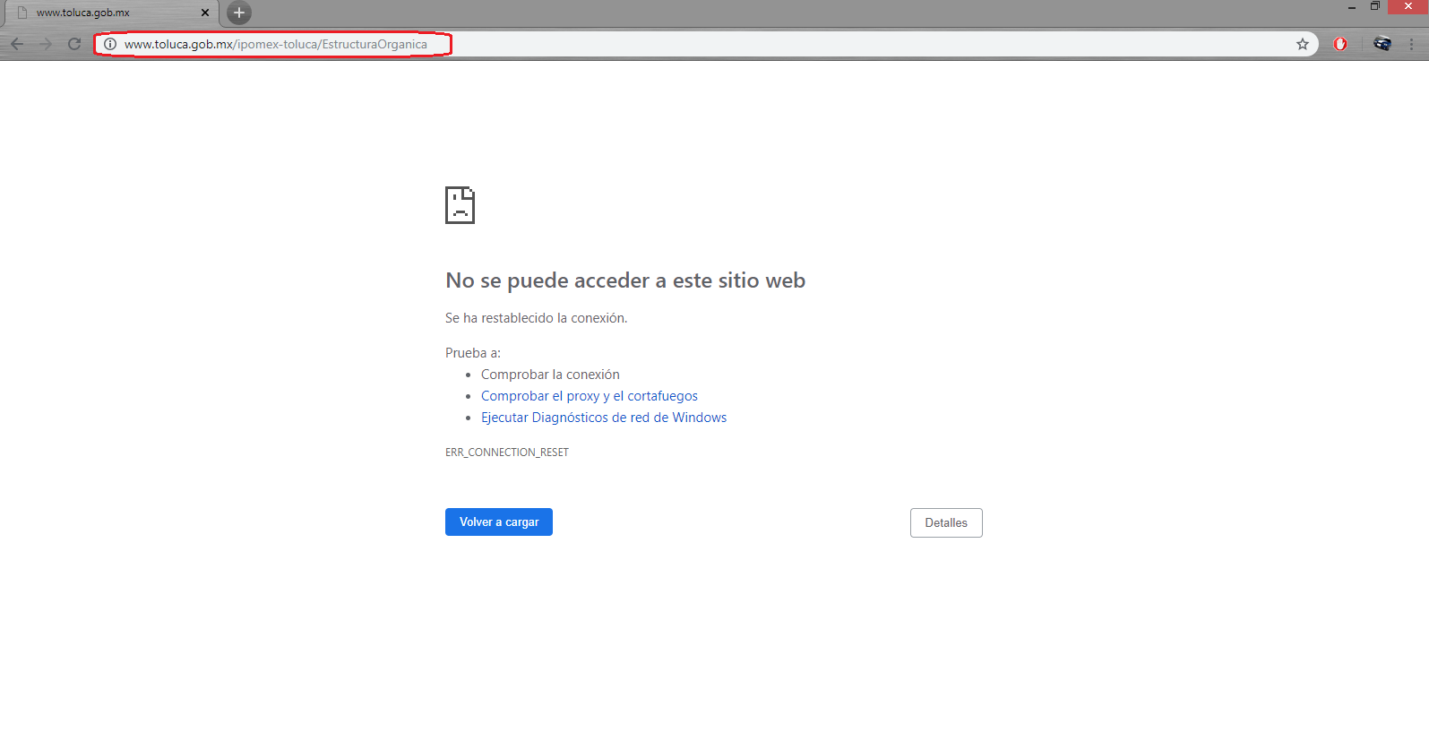
- De tal manera que, atento a lo manifestado por la Subdirectora de Recursos Humanos, esta Ponencia Resolutora difiere de la respuesta otorgada por el SUJETO OBLIGADO al manifestar al particular que la estructura orgánica de la Dirección resultaba ser información confidencial, ya que tal como lo manifiesta el artículo 92 fracción II de la Ley de la Materia, la estructura orgánica se centra en dar a conocer únicamente las atribuciones de los puestos que integran a una dependencia pública, por lo que no dañan en ningún grado la privacidad de terceros o ponen en jaque el bienestar o seguridad municipal.

- Sin embargo, no debe perderse de vista que el documento o documentos idóneos donde conste la estructura pudiera o no contener información susceptible de ser clasificada como reservada, como bien pudieran ser los nombres de los servidores públicos en atención al análisis que se desahogará en el punto IV del presente estudio, por lo que, de ser así, el SUJETO OBLIGADO deberá entregar la información en versión pública y acompañada por el Acuerdo de Clasificación pertinente emitido por su Comité de Transparencia, en el que funde y motive las razones que le llevaron a clasificar información.

IV. De los nombres y nómina de los servidores públicos adscritos a la policía municipal.

- Ahora bien, por principio de economía procesal, se procede a realizar el análisis de la información requerida marcada con los numerales 2 y 4 de la solicitud de información 00411/TOLUCA/IP/2018, ello en atención a que la nómina de los servidores públicos que integran a la Dirección de Seguridad Ciudadana puede colmar el requerimiento de los nombres de los mismos servidores públicos, resultando conveniente su análisis en conjunto.

- Dicho lo anterior, es necesario partir de lo establecido en el artículo 115 fracción I párrafo cuarto de la Constitución Política de los Estados Unidos Mexicanos que a la letra dice:

“Articulo 115.
(…)
I. Los municipios administrarán libremente su hacienda, la cual se formará de los rendimientos de los bienes que les pertenezcan, así como de las contribuciones y otros ingresos que las legislaturas establezcan a su favor…”

- Asimismo, el ordenamiento legal en referencia en relación al presupuesto y remuneraciones de los servidores públicos estatales y municipales, en sus numerales 125 y 147 establece lo siguiente:

“Artículo 125.-
(…)
El Presupuesto deberá incluir los tabuladores desglosados de las remuneraciones que perciban los servidores públicos municipales, sujetándose a lo dispuesto en el artículo 147 de esta Constitución.”
“Artículo 147.- El Gobernador, los diputados, los magistrados de los Tribunales Superior de Justicia y de lo Contencioso Administrativo, los miembros del Consejo de la Judicatura, los trabajadores al servicio del Estado, los integrantes y servidores de los organismos autónomos, así como los miembros de los ayuntamientos y demás servidores públicos municipales recibirán una retribución adecuada e irrenunciable por el desempeño de su empleo, cargo o comisión, que será determinada en el presupuesto de egresos que corresponda.”

- En ese orden de ideas el artículo 31 de la Ley Orgánica Municipal del Estado de México y Municipios a la letra dice:

“Artículo 31.- Son atribuciones de los ayuntamientos:
(…)
XIX. Aprobar anualmente a más tardar el 20 de diciembre, su Presupuesto de Egresos, en base a los ingresos presupuestados para el ejercicio que corresponda, el cual podrá ser adecuado en función de las implicaciones que deriven de la aprobación de la Ley de Ingresos Municipal que haga la Legislatura, así como por la asignación de las participaciones y aportaciones federales y estatales. Si cumplido el plazo que corresponda no se hubiere aprobado el Presupuesto de Egresos referido, seguirá en vigor hasta el 28 o 29 de febrero del ejercicio fiscal inmediato siguiente, el expedido para el ejercicio inmediato anterior al de la iniciativa en discusión, únicamente respecto del gasto corriente.
Los Ayuntamientos al aprobar su presupuesto de egresos, deberán señalar la remuneración de todo tipo que corresponda a un empleo, cargo o comisión de cualquier naturaleza, determinada conforme a principios de racionalidad, austeridad, disciplina financiera, equidad, legalidad, igualdad y transparencia, sujetándose a lo dispuesto por el Código Financiero y demás disposiciones legales aplicables.
Las remuneraciones de todo tipo del Presidente Municipal, Síndicos, Regidores y servidores públicos en general, incluyendo mandos medios y superiores de la administración municipal, serán determinadas anualmente en el presupuesto de egresos correspondiente y se sujetarán a los lineamientos legales establecidos para todos los servidores públicos municipales.”
(Énfasis añadido)

- Ahora bien, es menester señalar que la información solicitada constituye una obligación de transparencia común, que el SUJETO OBLIGADO genera, administra y posee en sus archivos, ello conforme a lo previsto por el artículo 92 fracción VIII de la Ley de Transparencia y Acceso a la Información Pública del Estado de México y Municipios; que a la letra cita:

“Artículo 92. Los sujetos obligados deberán poner a disposición del público de manera permanente y actualizada de forma sencilla, precisa y entendible, en los respectivos medios electrónicos, de acuerdo con sus facultades, atribuciones, funciones u objeto social, según corresponda, la información, por lo menos, de los temas, documentos y políticas que a continuación se señalan:
(…)
VIII. La remuneración bruta y neta de todos los servidores públicos de base o de confianza, de todas las percepciones, incluyendo sueldos, prestaciones, gratificaciones, primas, comisiones, dietas, bonos, estímulos, ingresos y sistemas de compensación, señalando la periodicidad de dicha remuneración…”
(Énfasis añadido)

- Es de advertir que la información consistente en la nómina de los servidores públicos que integran la policía municipal de la segunda quincena del mes de agosto de dos mil dieciocho, se trata de información que deriva de manera enunciativa mas no limitativa en la nómina, que si bien es cierto en nuestra legislación no existe como tal una definición de nómina; el “Glosario de Términos Usuales de Finanzas Públicas” del Centro de Estudios de las Finanzas Públicas de la Cámara de Diputados del H. Congreso de la Unión, el “Glosario de Términos Administrativos”, emitido por el Instituto Nacional de Administración Pública, A.C. y el “Glosario de Términos para el Proceso de Planeación, Programación, Presupuestación y Evaluación en la Administración Pública”, elaborado por el Grupo de Trabajo de Sistemas de Información Financiera, Contable y Presupuestal de la Comisión Permanente de Funcionarios Fiscales del Instituto para el Desarrollo Técnico de las Haciendas Públicas (INDETEC) señalan la siguiente definición de la palabra nómina:

“NÓMINA: Listado general de los trabajadores de una institución, en el cual se asientan las percepciones brutas, deducciones y alcance neto de las mismas; la nómina es utilizada para efectuar los pagos periódicos (semanales, quincenales o mensuales) a los trabajadores por concepto de sueldos y salarios.”

- Aunado a lo anterior, debe destacarse que dicho término es mencionado en diferentes ordenamientos legales, tal es el caso del artículo 804 de la Ley Federal de Trabajo, fracción II que establece:

“Artículo 804.- El patrón tiene obligación de conservar y exhibir en juicio los documentos que a continuación se precisan:
…
II. Listas de raya o nómina de personal, cuando se lleven en el centro de trabajo; o recibos de pagos de salarios;
…
Los documentos señalados en la fracción I deberán conservarse mientras dure la relación laboral y hasta un año después; los señalados en las fracciones II, III y IV, durante el último año y un año después de que se extinga la relación laboral; y los mencionados en la fracción V, conforme lo señalen las Leyes que los rijan.”
(Énfasis añadido)

- De lo anteriormente señalado, se puede llegar a la conclusión de que los recibos de pago o nómina, consisten en un registro conformado por el conjunto de trabajadores a los cuales se les va a remunerar por los servicios que éstos le prestan al patrón, en el cual se asientan las percepciones brutas, deducciones y el neto a recibir de dichos trabajadores.

- Ahora bien, tratándose de servidores públicos de los Municipios la Ley del Trabajo de los Servidores Públicos del Estado y Municipios, en su artículo 220-K fracciones II y IV y último párrafo, establecen lo siguiente:

“ARTÍCULO 220 K.- La institución o dependencia pública tiene la obligación de conservar y exhibir en el proceso los documentos que a continuación se precisan:
(…)
II. Recibos de pagos de salarios o las constancias documentales del pago de salario cuando sea por depósito o mediante información electrónica;
(…)
IV. Recibos o las constancias de depósito o del medio de información magnética o electrónica que sean utilizadas para el pago de salarios, prima vacacional, aguinaldo y demás prestaciones establecidas en la presente ley; y
Los documentos señalados en la fracción I de este artículo, deberán conservarse mientras dure la relación laboral y hasta un año después; los señalados por las fracciones II, III, IV durante el último año y un año después de que se extinga la relación laboral, y los mencionados en la fracción V, conforme lo señalen las leyes que los rijan.
Los documentos y constancias aquí señalados, la institución o dependencia podrá conservarlos por medio de los sistemas de digitalización o de información magnética o electrónica o cualquier medio descubierto por la ciencia y las constancias expedidas por el encargado del área de personal de éstas, harán prueba plena.
El incumplimiento por lo dispuesto por este artículo, establecerá la presunción de ser ciertos los hechos que el actor exprese en su demanda, en relación con tales documentos, salvo prueba en contrario.”
(Énfasis añadido)

- De lo anterior, se advierte que toda institución pública o dependencia pública del Estado de México debe conservar los recibos o constancias de pago de salarios, prima vacacional, aguinaldo y demás prestaciones legales de acuerdo con la forma en que se haya realizado el pago, es decir, en efectivo, cheque, depósito, transferencia u otra, debiendo conservar dicha documentación durante el último año y un año después de que se extingue la relación laboral a través de los sistemas de digitalización o de información magnética o electrónica.

- Así, la Ley del Trabajo de los Servidores Públicos del Estado y Municipios hace referencia a los comprobantes que las instituciones públicas realizan para documentar el pago de salarios, prima vacacional, aguinaldo y demás prestaciones otorgadas a un servidor público, denominándolos “recibos o comprobantes de pago”, los cuales constituyen un instrumento mediante el cual el sujeto obligado acredita las remuneraciones al personal y, que de acuerdo al uso implantado en la colectividad se denominan “recibos de nómina”.

- De lo anterior se concluye que todos los servidores públicos tienen el derecho de recibir remuneraciones irrenunciables por el desempeño de un empleo, cargo o comisión, en función de las responsabilidades asumidas, las cuales abarcan el sueldo, compensaciones, gratificaciones, habitación, primas, comisiones, prestaciones en especie y cualquier otra percepción entregada con motivo del cargo desempeñado; remuneraciones que según el texto constitucional serán públicas.

- En el entendido de que las remuneraciones señaladas en el párrafo anterior son pagadas mediante la aplicación de fondos públicos, dichas erogaciones son fiscalizadas por la Legislatura a través del Órgano Superior de Fiscalización y en ese sentido el numeral 61 de la Constitución Política del Estado Libre y Soberano de México establece las facultades y obligaciones de la Legislatura de las cuales podemos resaltar las siguientes:

“Artículo 61.
(…)
XXXIII. Revisar, por conducto del Órgano Superior de Fiscalización del Estado de México, las cuentas y actos relativos a la aplicación de los fondos públicos del Estado y de los Municipios, así como fondos públicos federales en los términos convenidos con dicho ámbito que incluirán la información correspondiente a los Poderes Públicos, organismos autónomos, organismos auxiliares, fideicomisos públicos o privados y demás entes públicos que manejen recursos del Estado y Municipios;

XXXIV. Fiscalizar la administración de los ingresos y egresos del Estado y de los Municipios, que incluyen a los Poderes Públicos, organismos autónomos, organismos auxiliares, fideicomisos públicos o privados y demás entes públicos que manejen recursos del Estado y Municipios, a través del Órgano Superior de Fiscalización.”

- La Ley de Fiscalización Superior del Estado de México tiene por objeto establecer disposiciones encaminadas a fiscalizar, auditar y revisar las cuentas y actos relativos a la aplicación de los recursos públicos del Estado y Municipios; y en este sentido para dar cumplimiento a dicho ordenamiento, las Tesorerías Municipales y la Secretaría de Finanzas mensualmente enviaran para su análisis el Órgano Superior de Fiscalización de la Legislatura documento denominado Informe Mensual. Al respecto, el artículo 32 párrafo segundo de la ley en cita establece:

“Articulo 32.-
(…)
Los Presidentes Municipales presentarán a la Legislatura las cuentas públicas anuales de sus respectivos municipios, del ejercicio fiscal inmediato anterior, dentro de los quince primeros días del mes de marzo de cada año; asimismo, los informes mensuales los deberán presentar dentro de los veinte días posteriores al término del mes correspondiente.”

- Para tal efecto el Órgano Superior de Fiscalización establece los lineamientos, criterios, procedimientos, métodos y sistemas para las acciones de control y evaluación, necesarios para la fiscalización de las cuentas públicas y los informes trimestrales y mensuales.

- Por lo que los Lineamientos para la Integración del Informe Mensual Municipal 2018 es el instrumento que sirve como herramienta para elaborar y presentar los Informes Mensuales, de acuerdo a los requerimientos financieros, contables, patrimoniales, presupuestales, programáticos y administrativos que señales los ordenamientos legales respectivos, entre los que destacan: La Ley Orgánica Municipal, Ley de Ingresos de los Municipios, Presupuesto de Egresos y Manual Único de Contabilidad Gubernamental para las Dependencias y Entidades Públicas del Gobierno y Municipios, todos del Estado de México.

- En la integración del Informe Mensual se detallará la información en seis (06) discos que se entregarán mensualmente, dentro de los veinte (20) días hábiles siguientes terminado el mes; por lo que de acuerdo a los Lineamientos citados la integración de los discos será conforme a lo siguiente:

“Disco 1.- Información Patrimonial (Contable y Administrativa) y para el Sistema Electrónico Auditor (Archivos txt).
Disco 2.- Información Presupuestal, de Bienes Muebles e Inmuebles y de Recaudación de Predio y Agua.
Disco 3.- Información de Obra.
Disco 4.- Información de Nómina.
Disco 5.- Imágenes Digitalizadas
Disco 6.- Información de Evaluación Programática, Archivo txt.

- Derivado de los instrumentos normativos citados es de señalar que la información solicitada por el particular se localiza en los archivos del Ayuntamiento de Toluca, toda vez que, mensualmente da cumplimiento a los requerimientos de obligaciones periódicas establecidas por el Órgano Superior de Fiscalización, por lo que la información solicitada por el RECURRENTE forma parte de la integración del Disco 4.- Información de Nómina.

- Lo anterior se comprueba derivado de la consulta realizada a la página web del Órgano Superior de Fiscalización del Estado de México, en su apartado denominado “Cumplimiento de Obligaciones Periódicas de Entidades Fiscalizables”, sección “Informes Mensuales”, columna “AYUNTAMIENTO”, año dos mil dieciocho, registro 108:

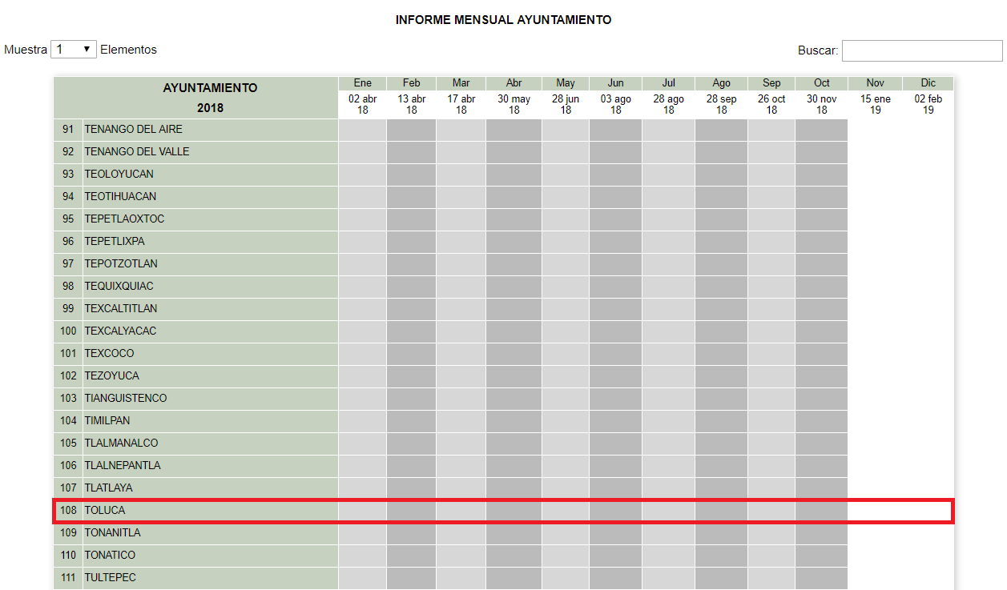

- Así las cosas, en cuanto a la documentación que contiene el Disco 4.- Información de Nómina, los Lineamientos para la Integración del Informe Mensual 2018 describen cada punto que deberá integrar el disco, tal como se muestra en la imagen siguiente:


- Así mismo, del estudio al contenido del formato de la Nómina general del 16 al 30/31 del mes, por corresponder a la segunda quincena del mes solicitado por el hoy RECURRENTE se aprecia que el documento, además de proveer con la información de la nómina, también otorga el nombre completo de los servidores públicos requisitado en el punto 2 de la solicitud de información 00411/TOLUCA/IP/2018 como puede apreciarse mediante la siguiente captura de pantalla:
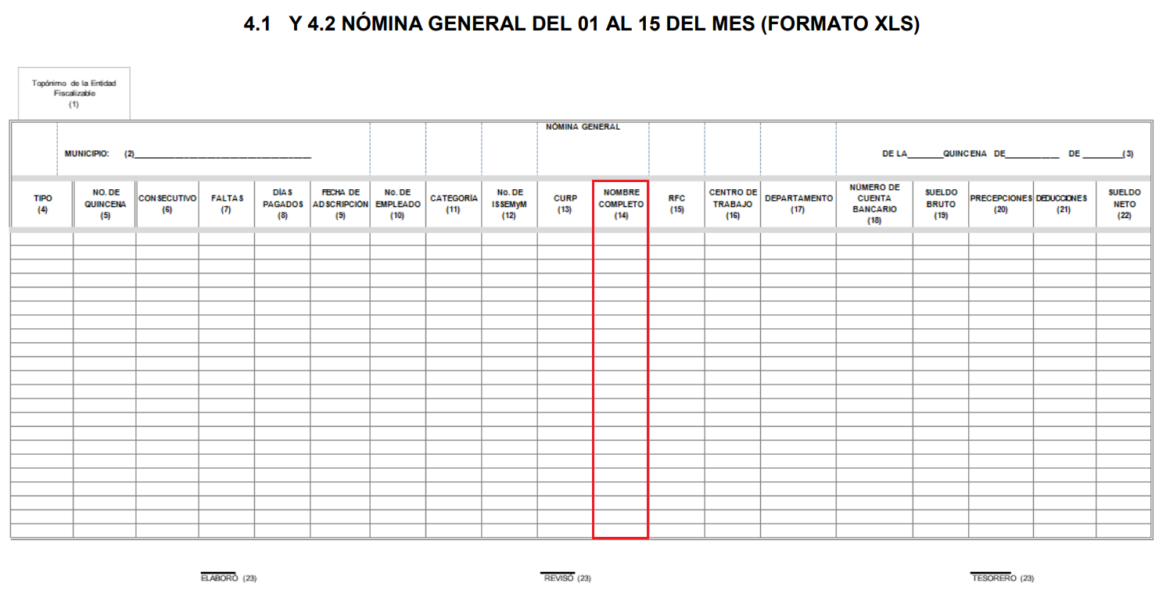

- De tal manera que el documento idóneo para atender la solicitud del particular para obtener la nómina de los servidores públicos que intergan la policía municipal, también atiende su solicitud de conocer los nombre de todos los integrante de la corporación policiaca.

- Lo anterior encuentra sustento en el Criterio 16-17 emanado por el Instituto Nacional de Transparencia, Acceso a la Información y Protección de Datos Personales, mismo que a la letra dicta lo siguiente:

“Expresión documental. Cuando los particulares presenten solicitudes de acceso a la información sin identificar de forma precisa la documentación que pudiera contener la información de su interés, o bien, la solicitud constituya una consulta, pero la respuesta pudiera obrar en algún documento en poder de los sujetos obligados, éstos deben dar a dichas solicitudes una interpretación que les otorgue una expresión documental.”

- Por lo tanto, de los preceptos jurídicos citados, se advierte que el Ayuntamiento de Toluca genera, administra y posee la información requerida por el particular, por lo tanto, este Órgano Garante considera dable en un primer plano el ordenar la entrega de los recibos de nómina de los servidores públicos que integran la policía municipal de la segunda quincena del mes de agosto de dos mil dieciocho.

- Sin embargo, no debe perserse de vista que, de conformidad con el Manual General de Organización de la Administración Pública Municipal de Toluca, se aprecia en su registro 211001000, el objetivo y funciones de la Dirección de Seguridad Ciudadana, siendo los siguientes:

“OBJETIVO:

Planear, programar, organizar, instrumentar, implementar, dirigir y supervisar los servicios de seguridad pública y seguridad vial, con la finalidad de preservar el orden y la paz social, además de garantizar la movilidad fluida de personas y vehículos automotores y mecánicos en las vialidades del territorio municipal.

FUNCIONES:

-Elaborar, analizar, proponer, operar y vigilar proyectos, programas y acciones de seguridad pública preventiva y seguridad vial para salvaguardar la integridad física y patrimonial de las personas que habitan y transitan en el territorio municipal, así como para garantizar condiciones que permitan a las y los toluqueños una mejor movilidad y desplazamiento;
(…)
-Organizar y dirigir al cuerpo de seguridad ciudadana municipal para que auxilie a la población en caso de siniestros, desastres, contingencias y en eventos o dispositivos de seguridad implementados por las autoridades municipales, estatales o federales, que soliciten el apoyo de la corporación;
(…)
-Asignar, organizar, y coordinar a los elementos de seguridad pública en los diferentes operativos que haya lugar;
(…)
-Evaluar y establecer métodos y estrategias en coordinación con otras dependencias para prevenir la delincuencia y otros factores que puedan representar un riesgo social en el municipio de Toluca;
-Autorizar, y supervisar las acciones correspondientes a que haya lugar para el desplazamiento de elementos de seguridad pública en caso de disturbios y/o manifestaciones para resguardar el orden y mantener la paz;
(…)”
- De tal manera que la Dirección de Seguridad Ciudadana resulta ser la dependencia encargada de vigilar y mantener la paz social en el municipio de Toluca, y para ello, tiene las atribuciones de implementar programas de seguridad, organizar al cuerpo de seguridad ciudadana municipal para atender siniestros o implantar operativos para enfrentar a la delincuencia.

- Bajo esa óptica, el personal adscrito a la Dirección de Seguridad Ciudadana, labora bajo un espectro de seguridad personal menor comparado a otras áreas administrativas del SUJETO OBLIGADO, ya que sus miembros operativos o administrativos deben ejecutar operativos o programas de acción para resolver conflictos que atenten contra el bienestra y la paz social en determinadas zonas urbanas que sufran de incidencias delictivas o que incluso sean aquejadas por células criminales, generando un riesgo real y constante para los integrantes de la Dirección de Seguridad Ciudadana.

- No debe pasarse por alto que toda la información generada, poseída o administrada por un ente público es pública y debe ser puesta a disposición de la ciudadanía de conformidad con el artículo 4 de la Ley de Transparencia y acceso a la Información Pública del Estado de México y Municipios, el cual dicta lo siguiente:

“Artículo 4. El derecho humano de acceso a la información pública es la prerrogativa de las personas para buscar, difundir, investigar, recabar, recibir y solicitar información pública, sin necesidad de acreditar personalidad ni interés jurídico.

Toda la información generada, obtenida, adquirida, transformada, administrada o en posesión de los sujetos obligados es pública y accesible de manera permanente a cualquier persona, en los términos y condiciones que se establezcan en los tratados internacionales de los que el Estado mexicano sea parte, en la Ley General, la presente Ley y demás disposiciones de la materia, privilegiando el principio de máxima publicidad de la información. Solo podrá ser clasificada excepcionalmente como reservada temporalmente por razones de interés público, en los términos de las causas legítimas y estrictamente necesarias previstas por esta Ley.

Los sujetos obligados deben poner en práctica, políticas y programas de acceso a la información que se apeguen a criterios de publicidad, veracidad, oportunidad, precisión y suficiencia en beneficio de los solicitantes.”
(Énfasis añadido)

- Por lo anterior, a efecto de mantener un equilibro entre el derecho de acceso a la información y el derecho a la protección de datos, los lineamientos Décimo Octavo y Trigésimo Octavo de los Lineamientos Generales en Materia de Clasificación y Desclasificación de la Información, así como para la Elaboración de Versiones Públicas, reconocen la información que es susceptible de clasificarse como reservada o confidencial en atención atender a lo siguiente:

“Décimo octavo. De conformidad con el artículo 113, fracción I de la Ley General, podrá considerarse como información reservada, aquella que comprometa la seguridad pública, al poner en peligro las funciones a cargo de la Federación, la Ciudad de México, los Estados y los Municipios, tendientes a preservar y resguardar la vida, la salud, la integridad y el ejercicio de los derechos de las personas, así como para el mantenimiento del orden público.

Se pone en peligro el orden público cuando la difusión de la información pueda entorpecer los sistemas de coordinación interinstitucional en materia de seguridad pública, menoscabar o dificultar las estrategias contra la evasión de reos; o menoscabar o limitar la capacidad de las autoridades encaminadas a disuadir o prevenir disturbios sociales.

Asimismo, podrá considerarse como reservada aquella que revele datos que pudieran ser aprovechados para conocer la capacidad de reacción de las instituciones encargadas de la seguridad pública, sus planes, estrategias, tecnología, información, sistemas de comunicaciones.”

“Trigésimo octavo. Se considera información confidencial:
I. Los datos personales en los términos de la norma aplicable;
II. La que se entregue con tal carácter por los particulares a los sujetos obligados, siempre y cuando tengan el derecho de entregar con dicho carácter la información, de conformidad con lo dispuesto en las leyes o en los Tratados Internacionales de los que el Estado mexicano sea parte, y

III. Los secretos bancario, fiduciario, industrial, comercial, fiscal, bursátil y postal cuya titularidad corresponda a particulares, sujetos de derecho internacional o a sujetos obligados cuando no involucren el ejercicio de recursos públicos.

La información confidencial no estará sujeta a temporalidad alguna y sólo podrán tener acceso a ella los titulares de la misma, sus representantes y los servidores públicos facultados para ello.”
(Énfasis añadido)

- De tal manera que el dar a conocer los nombres de los servidores públicos que integran la Dirección de Seguridad Ciudadana, puede generar consecuencias dentro de la sociedad municipal, lo anterior en atención a que personas relacionadas con la comisión de delitos o al crimen organizado, pudieran hacer uso de los nombres de los servidores públicos para rastrear o vigilar sus actividades, inclusive a sus familiares, buscando crear un daño premeditado e inminente a la seguridad social.

- Asimismo, dentro del mismo formato de la nómina general, se aprecian datos personales que deberán ser clasificados como lo son el número de seguridad social, clave única del registro de población, registro federal de contribuyentes o número de cuenta bancaria; por lo que el SUJETO OBLIGADO deberá entregar la información en versión pública y habiendo realizado un procedimiento de disociación, mismo que será analizado a mayor profundidad en el Considerando pertinente a la Versión Pública.

V. La manera en que se encuentra dividido el municipio (cuadrantes) para que la policía municipal ejerza sus funciones.

- Toca el turno de analizar la fracción de la solicitud de información marcada con el numeral 3, mediante el cual, el RECURRENTE solicitó conocer “(…) la manera en que se encuentra dividido el municipio (cuadrantes) para que la policía municipal ejerza sus funciones (…)” (Sic), siendo atendido por el SUJETO OBLIGADO refiriendo que el municipio de Toluca estaba conformado por doscientos (200) cuadrantes.

- Consecuencia de lo anterior, el particular denunció como uno de sus agravios en el recurso de revisión 04048/INFOEM/IP/RR/2018, que había solicitado los cuadrantes al SUJETO OBLIGADO y éste solo le dijo la cantidad de cuadrantes que había, mas no proporcionó la manera en que están organizados. Y posteriormente, el SUJETO OBLIGADO, acompañó su informe justificado con el oficio 211001500/14075/2018, signado por el encargado de despacho de la Subdirección de Asuntos Internos, quien ratificó la respuesta inicial, y señalando que el RECURRENTE estaba ampliando su solicitud de información por lo que corresponde a la manera en que estaban organizados los cuadrantes.

- Atento a lo anterior, primeramente debe señalarse que, en atención los artículos 11 y 13 del Bando Municipal de Toluca, su territorio se divide de la siguiente manera:

“Artículo 11. El Municipio de Toluca, capital del Estado de México, está integrado por una cabecera municipal, que es la ciudad de Toluca de Lerdo. Cuenta con una superficie total de 420.14 kilómetros cuadrados y colinda al norte con los Municipios de Almoloya de Juárez, Temoaya y Otzolotepec; al oriente con Lerma, San Mateo Atenco y Metepec; al sur con Metepec, Calimaya y Tenango del Valle, y al poniente con Zinacantepec y Almoloya de Juárez.”

“Artículo 13. Para el cumplimiento de sus funciones políticas y administrativas, el Municipio cuenta con la siguiente división territorial: 85 Circunscripciones territoriales divididas en 47 delegaciones, 38 subdelegaciones y 280 unidades territoriales básicas, estableciéndose una codificación denominada Clave Única Municipal, de acuerdo con los criterios de población, continuidad geográfica, vías de comunicación, servicios públicos e identidad local, organizadas de la siguiente forma:
(…)”

- En concatenación a la demarcación territorial del municipio, el Plan de Desarrollo Municipal 2016–2018 de Toluca, establece a los cuadrantes solicitados por el particular como parte de la generación de operativos para prevenir conductas antisociales de la siguiente manera:

“PROGRAMA DE ESTRUCTURA PROGRAMÁTICA
01070101 Seguridad pública
01070401 Coordinación intergubernamental para la seguridad pública
01030903 Mediación y conciliación municipal

Objetivos, estrategias y líneas de acción
Objetivo 1. Contribuir a la disminución de la delincuencia mediante acciones coordinadas con otras instancias de seguridad pública
(…)
Estrategia 6. Instrumentar operativos coordinados con las distintas corporaciones de seguridad pública municipal.
(…)
Línea de acción 11. Generar operativos para la prevención e inhibición de conductas antisociales con base en una estrategia de cuadrantes.”
(Énfasis añadido)

- Mismos cuadrantes a los que el SUJETO OBLIGADO informó al particular que ascendían a doscientos (200). Sin embargo, el particular no solicitó la cantidad, sino la manera en que estos cuadrantes estaban divididos, razón por la cual no puede tenerse por atendida la fracción en estudio de la solicitud de información.

- Al respecto, resulta necesario manifestar que el diccionario de la Real Academia Española, identifica a la palabra “manera” de la siguiente forma:
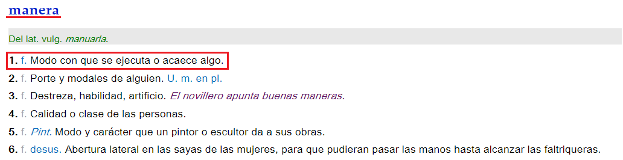

- De tal manera que el particular no pidió de manera específica la cantidad de cuadrantes que conforma el territorio del municipio de Toluca, sino el modo o la forma en que éstos están distribuidos, siendo el número de cuadrantes apenas una fracción de la información de lo solicitado, puesto que el SUJETO OBLIGADO debió remitir los documentos necesarios que avalaran la existencia y distribución de los cuadrantes aludidos.

- Sirve como criterio orientador la Tesis Aislada Administrativa I.7o.A.150 A, emanada del Máximo Juzgador del país, cuyo contenido es el siguiente:

“PROCEDIMIENTO ADMINISTRATIVO. EXCEPCIÓN AL PRINCIPIO CONTENIDO EN EL ARTÍCULO 81 DEL CÓDIGO FEDERAL DE PROCEDIMIENTOS CIVILES, RESPECTO A LA CARGA DE LA PRUEBA. El artículo 81 del Código Federal de Procedimientos Civiles establece que el actor está obligado a probar los hechos constitutivos de su acción. Sin embargo, en el ámbito del derecho administrativo opera un principio de excepción que obliga a la autoridad a desvirtuar, inclusive, aquellas afirmaciones sobre la ilegalidad de sus actuaciones que no estén debidamente acreditadas mediante el acompañamiento en autos de los documentos que las contengan cuando tales documentos obren en los expedientes administrativos que la autoridad conserva bajo su custodia."
(Énfasis añadido)

- No se ignora que, el primero (01) de noviembre de dos mil dieciocho, el RECURRENTE remitió al apartado de Manifestaciones del SAIMEX, un documento en formato “.docx” en el que muestra tres fotografías tomadas a carteles colocados por el Ayuntamiento de Toluca mostrando tres cuadrantes distintos, a continuación se inserta una de las fotografías para efectos referenciativos:



- De la fotografía tomada a uno de los carteles que muestran información relativa a los cuadrantes del municipio de Toluca, se aprecia que éstos están compuestos por los siguientes elementos:

  - Nombre del cuadrante.
  - Croquis del cuadrante.
  - Número de patrulla que ha sido adscrita al cuadrante.
  - Número telefónico de auxilio para los residentes del cuadrante.
  - Nombre de los tres jefes de turno responsables del cuadrante.

- De tal forma que la manera en que se encuentran divididos los cuadrantes, considera el nombre y croquis del cuadrante, la patrulla y nombres de los jefes de turno responsables del mismo, así como el número telefónico de auxilio, por lo que la respuesta del SUJETO OBLIGADO refiriendo únicamente la cantidad de cuadrantes no resulta suficiente para colmar la solicitud de información del particular.

- Más aún que la información que obra en cada uno de los carteles relativos a los cuadrantes, resulta ser de vital importancia para la sociedad, toda vez que responden a una política pública de acercamiento directo entre los elementos de seguridad ciudadana con los particulares, a fin de que los primeros puedan atender cualquier llamada de auxilio o emergencia en el menor tiempo posible.

- Asimismo, el dar a conocer específicamente los nombres de los jefes de turno de cuadrante, así como el número de vehículo policial encargado de realizar rondines a lo largo de los cuadrantes, no vulnera la operabilidad de la seguridad pública, si no que pone a disposición de los particulares a los servidores públicos específicos con quienes se pueden dirigir para solicitar auxilio en cualquier siniestro.

- Luego entonces, el SUJETO OBLIGADO deberá entregar el o los documentos idóneos que contengan el nombre y croquis de los doscientos cuadrantes, junto con la patrulla, jefes de turno responsables y el número telefónico de auxilio de cada uno.

VI. Del presupuesto asignado y ejercido de la policía municipal en el ejercicio fiscal dos mil dieciocho.

- Toca el turno de analizar el fragmento de la solicitud de información correspondiente al presupuesto asignado y ejercido de la Dirección de Seguridad Ciudadana en el ejercicio fiscal dos mil dieciocho.

- Por medio de la nota informativa número 223 emitida por el Subdirector de Egresos para la Secretaria Particular de la Tesorería del SUJETO OBLIGADO, informó que el presupuesto asignado para el ejercicio dos mil dieciocho correspondía al monto de $545,675,646.95 (QUINIENTOS CUARENTAY CINCO MILLONES SEISCIENTOS SETENTA Y CINCO MIL SEISCIENTOS CUARENTA Y SEIS PESOS 95/100 M.N.),

- Por lo que es necesario señalar que los artículos 99, 100 y 101 de la Ley Orgánica Municipal del Estado de México dictan lo siguiente en relación al presupuesto de egresos municipal:

“Artículo 99.- El presidente municipal presentará anualmente al ayuntamiento a más tardar el 20 de diciembre, el proyecto de presupuesto de egresos, para su consideración y aprobación.

Artículo 100.- El presupuesto de egresos deberá contener las previsiones de gasto público que habrán de realizar los municipios.

Artículo 101.- El proyecto del presupuesto de egresos se integrará básicamente con:
I. Los programas en que se señalen objetivos, metas y unidades responsables para su ejecución, así como la valuación estimada del programa;
II. Estimación de los ingresos y gastos del ejercicio fiscal calendarizados;
III. Situación de la deuda pública, incluyendo el contingente económico de los litigios laborales en los que el ayuntamiento forme parte.

El proyecto de presupuesto de egresos deberá realizarse con base en los criterios de proporcionalidad y equidad, considerando las necesidades básicas de las localidades que integran al municipio.”

- Asimismo, el artículo 3.7 fracción VII del Código Reglamentario Municipal de Toluca y el artículo 95 fracción V de la Ley Orgánica Municipal del Estado de México, reconocen que el presupuesto de egresos se realiza en actividad conjunta entre los titulares de cada una de las dependencias del municipio (como lo es la Dirección de Seguridad Ciudadana, en el caso concreto), y los miembros del Ayuntamiento:

Código Reglamentario Municipal de Toluca.

“Artículo 3.7. Corresponde a las o los titulares de las dependencias, las siguientes atribuciones genéricas:
(…)
VII. Proponer a la Tesorería Municipal, en coordinación con la Dirección de Planeación, Programación, Evaluación y Estadística, el Proyecto de presupuesto correspondiente;
(…)”

Ley Orgánica Municipal del Estado de México.

“Artículo 95.- Son atribuciones del tesorero municipal:
(…)
V. Proporcionar oportunamente al ayuntamiento todos los datos o informes que sean necesarios para la formulación del Presupuesto de Egresos Municipales, vigilando que se ajuste a las disposiciones de esta Ley y otros ordenamientos aplicables;
(…)”

- En conclusión, al haber sido entregada la información por el Subdirector de Egresos de la Tesorería Municipal del SUJETO OBLIGADO, se presume que la información referente al presupuesto asignado a la Dirección de Seguridad Ciudadana para el ejercicio fiscal dos mil dieciocho es veraz y oportuna.

- Robustece lo anterior el Criterio 31-10, emitido por el entonces Instituto Federal de Acceso a la Información y Protección de Datos, el cual manifiesta lo siguiente:

El Instituto Federal de Acceso a la Información y Protección de Datos no cuenta con facultades para pronunciarse respecto de la veracidad de los documentos proporcionados por los sujetos obligados. “El Instituto Federal de Acceso a la Información y Protección de Datos es un órgano de la Administración Pública Federal con autonomía operativa, presupuestaria y de decisión, encargado de promover y difundir el ejercicio del derecho de acceso a la información; resolver sobre la negativa de las solicitudes de acceso a la información; y proteger los datos personales en poder de las dependencias y entidades. Sin embargo, no está facultado para pronunciarse sobre la veracidad de la información proporcionada por las autoridades en respuesta a las solicitudes de información que les presentan los particulares, en virtud de que en los artículos 49 y 50 de la Ley Federal de Transparencia y Acceso a la Información Pública Gubernamental no se prevé una causal que permita al Instituto Federal de Acceso a la Información y Protección de Datos conocer, vía recurso revisión, al respecto.”

- En el mismo sentido, el SUJETO OBLIGADO refirió al particular que el presupuesto ejercido de la Dirección de Seguridad Ciudadana se conocía una vez concluído el ejercicio fiscal.

- En atención a lo anterior, el Manual para la Planeación, Programación, y Presupuesto de Egresos Municipal para el Ejercicio Fiscal dos mil diecinueve diferencia al presupuesto de egresos y al presupuesto ejercido mediante los siguientes conceptos:

“Presupuesto de Egresos Municipal: Documento jurídico y de política económica aprobado por el cabildo, en el que se consigna de acuerdo con su naturaleza y cuantía, el gasto público que ejercerán las dependencias generales y auxiliares, en cumplimiento de sus funciones y programas derivados del Plan de Desarrollo, durante un ejercicio fiscal.

Presupuesto Ejercido: Importe de las erogaciones realizadas, respaldadas por los documentos comprobatorios presentados a la dependencia u organismo auxiliar una vez autorizadas para su pago, con cargo al presupuesto autorizado.”

- Por lo que el poresupuesto ejercido resulta ser el cúmulo de erogaciones comprobables realizadas habiendo hecho uso de la porción económica destinada para tales efectos en el Presupuesto de Egresos Municipal.

- Asimismo, el presupuesto ejercido, resulta ser información preponderante para la realización del presupuesto de egresos del año inmediato siguiente, siendo el dos mil diecinueve para el caso concreto.

- Lo anterior se demuestra por medio del FormatoPbRM04d, inherente a la carátula del presupuesto de egresos global calendarizado, expuesto dentro del mismo Manual para la Planeación, Programación, y Presupuesto de Egresos Municipal para el Ejercicio Fiscal dos mil diecinueve, se inserta a continuación la captura de pantalla de la carátula para efectos referenciativos:
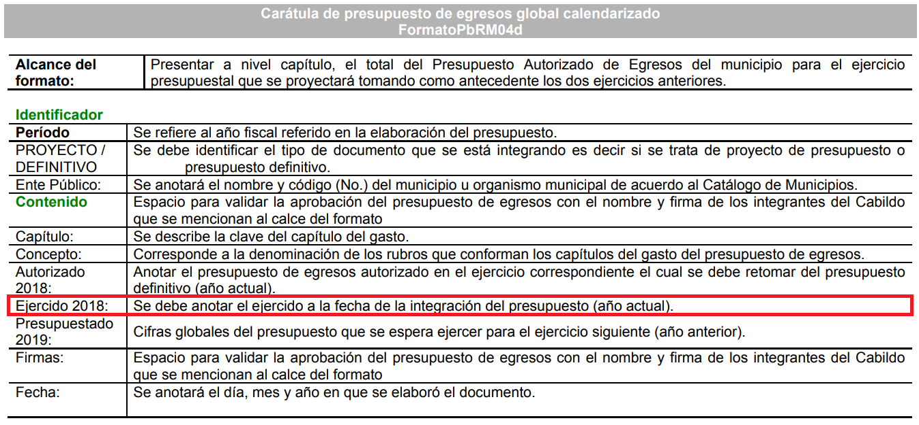

- Así las cosas, de la consulta realizada a la página web del Órgano Superior de Fiscalización del Estado de México, en el apartado Cumplimiento de Obligaciones Periódicas Fiscalizables, subsección Presupuesto: Ayuntamiento, se observa que aún no se actualiza el apartado que reconozca el cumplimiento a la entrega del Presupuesto de Egresos dos mil diecinueve como se aprecia a continuación:
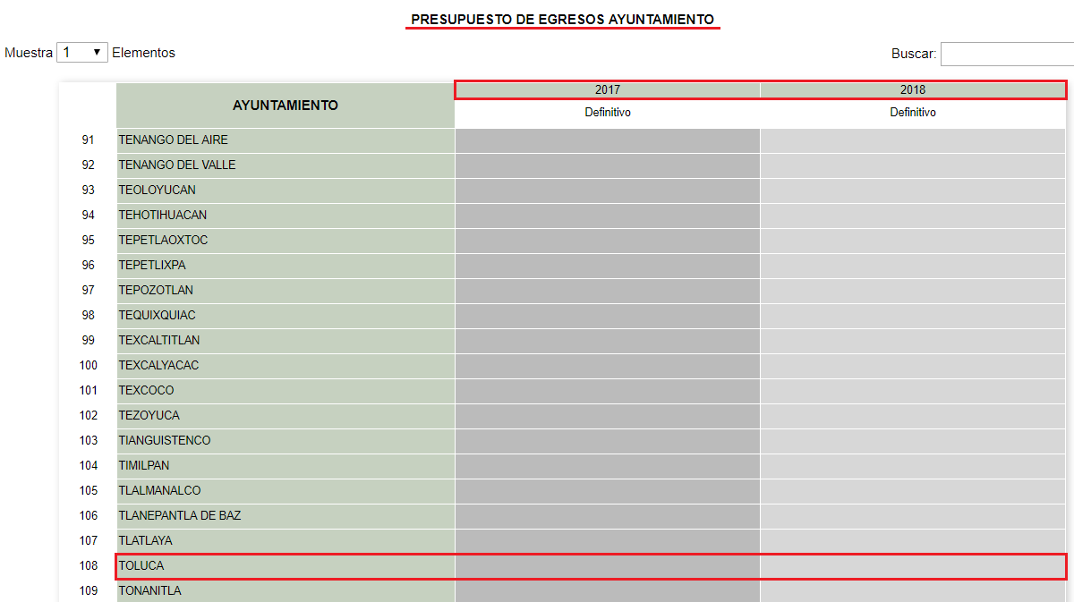

- De lo previamente expuesto, se advierte que la respuesta del SUJETO OBLIGADO refiriendo que el presupuesto ejercido durante el dos mil dieciocho se conocía una vez concluído el ejercicio fiscal resulta ser auténtica, toda vez que aún no se ha publicado el Presupuesto de Egresos para el Ejercicio Fiscal dos mil diecinueve, siendo éste el documento idóneo que contiene la información requerida por el particular.

- Dicho lo anterior, se dejan a salvo los derechos del RECURRENTE para que, de así considerarlo, formule nuevamente una solicitud de información al SUJETO OBLIGADO requiriendo el Presupuesto de Egresos dos mil diecinueve.

VII. Del inventario de bienes muebles e inmuebles de la policía municipal.

- Finalmente, toca el turno de analizar el fragmento de la solicitud de información marcada con el numeral 6, por vía del cual el entonces SOLICITANTE requirió conocer el “Inventario de bienes muebles e inmuebles de la policía municipal.”

- No está de más mencionar que el SUJETO OBLIGADO únicamente se limitó a mencionar que “(…) la información la puede consultar en la página del Ayuntamiento en el Apartado de Transparencia-IPOMex artículo 92 fracciones: Inventario de bienes muebles XXXVIII A y Inventario de bienes inmuebles XXXVIII D (…)”.

- Al respecto el artículo 161 de la Ley de Transparencia y acceso a la Información Pública del Estado de México y Municipios señala que:

“Artículo 161. Cuando la información requerida por el solicitante ya esté disponible al público en medios impresos, tales como libros, compendios, trípticos, registros públicos, en formatos electrónicos disponibles en Internet o en cualquier otro medio, se le hará saber por el medio requerido por el solicitante la fuente, el lugar y la forma en que puede consultar, reproducir o adquirir dicha información en un plazo no mayor a cinco días hábiles. La fuente deberá ser precisa y concreta y no debe implicar que el solicitante realice una búsqueda en toda la información que se encuentre disponible.”

- De tal manera que el SUJETO OBLIGADO, al expresar que la información podía ser consultada en la página web del Ayuntamiento, devenga en forzar al particular a que realice una búsqueda e investigación por su cuenta a través del contenido informático de la página referida, por lo que no es posible tener por colmado el requerimiento del inventario de bienes muebles e inmuebles de la Dirección de Seguridad Ciudadana.

- Dicho lo anterior, el numeral 67 de la Ley de Bienes del Estado de México y Municipios establece que los Ayuntamientos determinarán los procedimientos para integrar su inventario de bienes de dominio público y privado; asimismo, el artículo 68 señala que las Dependencias o Entidades de la Administración Pública Estatal o Municipal formularán los inventarios respectivos de sus bienes y los mantendrán actualizados, remitiendo la información al Registro correspondiente; dispositivos legales que se transcriben a continuación:

“Artículo 67. La Secretaría de Finanzas y los ayuntamientos determinarán los procedimientos para integrar el inventario de los bienes del dominio público y privado estatal o municipal.

Artículo 68.- Los poderes Legislativo y Judicial, así como las dependencias, organismos auxiliares o entidades de la administración pública estatal o municipal que utilicen, administren o tengan a su cuidado los bienes a que se refiere esta ley, formularán los inventarios respectivos y los mantendrán actualizados, remitiendo la información al registro que corresponda.” (Sic)
(Énfasis añadido)

- En ese sentido, los artículos 31 fracciones XV y XVI, 48 fracción XI, 53 53 fracción VII, 91 fracción XI, 95 fracción IV y 112 fracción XV de la Ley Orgánica Municipal del Estado de México, contemplan en materia de bienes muebles e inmuebles lo siguiente:

“Artículo 31.- Son atribuciones de los ayuntamientos:
(…)
XV. Aprobar en sesión de cabildo los movimientos registrados en el libro especial de bienes muebles e inmuebles;
XVI. Acordar el destino o uso de los bienes inmuebles municipales;
(…)

Artículo 48.- El presidente municipal tiene las siguientes atribuciones:
(…)
XI. Supervisar la administración, registro, control, uso, mantenimiento y conservación adecuados de los bienes del municipio;
(…)

“Artículo 53.- Los síndicos tendrán las siguientes atribuciones:
(…)
VII. Intervenir en la formulación del inventario general de los bienes muebles e inmuebles propiedad del municipio, haciendo que se inscriban en el libro especial, con expresión de sus valores y de todas las características de identificación, así como el uso y destino de los mismos;
(…)

Artículo 91.- La Secretaría del Ayuntamiento estará a cargo de un Secretario, el que, sin ser miembro del mismo, deberá ser nombrado por el propio Ayuntamiento a propuesta del Presidente Municipal como lo marca el artículo 31 de la presente ley. Sus faltas temporales serán cubiertas por quien designe el Ayuntamiento y sus atribuciones son las siguientes:
(…)
XI. Elaborar con la intervención del síndico el inventario general de los bienes muebles e inmuebles municipales, así como la integración del sistema de información inmobiliaria, que contemple los bienes del dominio público y privado, en un término que no exceda de un año contado a partir de la instalación del ayuntamiento y presentarlo al cabildo para su conocimiento y opinión.

En el caso de que el ayuntamiento adquiera por cualquier concepto bienes muebles o inmuebles durante su ejercicio, deberá realizar la actualización del inventario general de los bienes mueb1es e inmuebles y del sistema de información inmobiliaria en un plazo de ciento veinte días hábiles a partir de su adquisición y presentar un informe trimestral al cabildo para su conocimiento y opinión.
(…)

Artículo 95.- Son atribuciones del tesorero municipal:
(…)
IV. Llevar los registros contables, financieros y administrativos de los ingresos, egresos, e inventarios;
(…)

Artículo 112.- El órgano de contraloría interna municipal, tendrá a su cargo las siguientes funciones:
(…)
XV. Participar en la elaboración y actualización del inventario general de los bienes muebles e inmuebles propiedad del municipio, que expresará las características de identificación y destino de los mismos;
(…)”

- Por lo que del análisis a los dispositivos legales citados se concluye que el Ayuntamiento, por medio de sesión de cabildo, aprobará los movimientos de los bienes muebles e inmuebles, lo cual estará permanentemente supervisado por el Presidente Municipal la administración, registro, control, uso, mantenimiento y conservación adecuada de sus bienes

- Asimismo, es atribución del Secretario del Ayuntamiento elaborar con intervención de el o los Síndicos Municipales y el Titular de la Contraloría Interna Municipal, el inventario general de los bienes muebles e inmuebles municipales, resaltando que el Tesorero Municipal será quien lleve los inventarios; igualmente, que es atribución del Síndico Municipal la inscripción en el libro especial de todos los bienes muebles e inmuebles, con expresión de sus valores y de todas las características de identificación.

- Ahora bien, debe precisarse que los Lineamientos para el Registro y Control del Inventario y la Conciliación y Desincorporación de Bienes Muebles e Inmuebles para las Entidades Fiscalizables Municipales del Estado de México, emitidos por el Auditor Superior de Fiscalización del Estado de México; tienen como propósito actualizar y transparentar el manejo, uso y destino de los bienes, así como garantizar la legalidad, control y la correcta participación de los servidores públicos municipales en los procedimientos de adquisición, resguardo y baja de bienes, permitiendo mantener la debida conciliación del inventario de los bienes muebles e inmuebles con los registros contables.

- Dentro de los citados Lineamientos se conceptualizan entre otros a las entidades fiscalizables, inventario e inventario de bienes inmuebles y, conforme a lo siguiente:

“XXIV. ENTIDAD FISCALIZABLE: Los municipios del Estado, organismos públicos descentralizados y Fideicomisos públicos de carácter municipal;

XXX. INVENTARIO: Lista en la que se registran y describe la existencia de los bienes muebles e inmuebles propiedad de las entidades fiscalizables;

XXXI. INVENTARIO DE BIENES INMUEBLES: Es el documento en donde se registran todos los bienes inmuebles propiedad de las entidades fiscalizables, el cual deberá contener todas las características de identificación, tales como: nombre, zona, ubicación, medidas y colindancias, tipo de inmueble, superficie construida, uso, medio de adquisición, situación legal, valor y todos los demás datos que se solicitan en la cédula correspondiente; Inventario patrimonial: Es la cuantificación de las existencias que se tienen en los activos, haciendo un comparativo con lo que se tiene en registros o libros, clasificando los bienes para facilitar su manejo, (cédula de bienes muebles patrimoniales y cedula de bienes inmuebles).”

- De igual manera, dentro del Caítulo XII de los mismos Lineamientos se especifica lo que comprende el Inventario General de Bienes Inmuebles, conforme a lo siguiente:

“VIGÉSIMO SÉPTIMO: El inventario general de bienes, es el documento en donde se registran todos los bienes inmuebles propiedad la entidad fiscalizable, el cual deberá contener todas las características de identificación, tales como: nombre, zona, ubicación, medidas y colindancias, tipo de inmueble, superficie construida, uso, medio de adquisición, situación legal, valor y todos los demás datos que se solicitan en la cédula. (Anexo 3).

VIGÉSIMO OCTAVO: El responsable de la elaboración del inventario general de bienes inmuebles municipales, es el secretario, con la intervención del síndico, y la participación del contralor interno, previamente realizarán una revisión física de todos los bienes inmuebles; al concluirlo deberán asentar sus firmas junto con la del presidente y tesorero. Para los organismos públicos descentralizados y fideicomisos públicos de carácter municipal, el responsable de la elaboración del inventario general de bienes inmuebles corresponde al director general o su equivalente, conjuntamente con el comisario y el órgano de control interno, debiendo firmarlo simultáneamente el tesorero. Se asegurarán los bienes inmuebles, conforme al estudio de viabilidad, así como a la suficiencia presupuestaria debidamente especificada y aprobada en la partida del gasto del presupuesto de egresos y dentro del programa correspondiente.

VIGÉSIMO NOVENO: La elaboración de este inventario se realizará dos veces al año, y su aprobación por su órgano máximo de gobierno deberá ser, el primero a más tardar el último día hábil del mes de junio, el segundo el último día hábil del mes de diciembre.

TRIGÉSIMO: El inventario de bienes inmuebles reflejará el monto total por los inmuebles propiedad de la Entidad Municipal, el cual obedece al valor de adquisición, el valor catastral al momento de su adquisición o bien, el valor razonable (el cual no deberá ser menor que el valor catastral). Dicho monto será independiente al valor catastral actualizado de cada uno de los bienes.

TRIGÉSIMO PRIMERO: Los terrenos y los edificios se considerarán como activos independientes y su registro contable se hará por separado, aún a pesar de haber sido adquiridos conjuntamente. Con excepción de minas o canteras y salvo casos excepcionales, los terrenos tienen vida ilimitada. Para el c so de bienes inmuebles, que se encuentren sujetos a algún gravamen, es de suma importancia que no se destinen recursos e gasto de inversión, en dichos bienes.”

- Expuesto lo anterior, se desprende que el inventario es la lista en la que se registran y describen todos los bienes muebles e inmuebles propiedad de los entes fiscalizables, en este caso, los del SUJETO OBLIGADO, cuya finalidad es llevar a cabo un registro de los bienes inmuebles propiedad del Municipio, especificando todas las características de identificación, tales como: nombre, zona, ubicación, medidas y colindancias, tipo de inmueble, superficie construida, uso, medio de adquisición, situación legal, valor y todos los demás datos que se solicitan en la cédula: tal como se observa del Anexo 3 denominado “Inventario de Bienes Inmuebles”, que se encuentra inmerso en los Lineamientos en mención, mismo que se inserta a continuación:
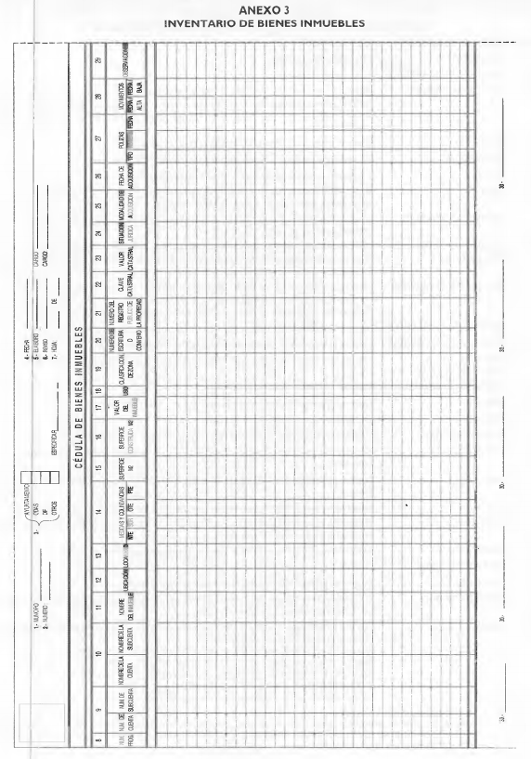

- Razón por lo cual queda demostrado que el SUJETO OBLIGADO posee, genera y administra la información referente a los inventarios de bienes muebles e inmuebles de la Dirección de Seguridad Ciudadana, corolario que encuentra sustento atendiendo a los Lineamientos para la Integración del Informe Mensual Municipal 2018, emitidos por el Órgano Superior de Fiscalización del Estado de México, dentro del cual se encuentran los formatos e información que debe ser proporcionada para la integración de los informes mensuales que se entregan a éste de forma digitalizada, siendo el inventario de bienes muebles e inmuebles, el documento requerido por el RECURRENTE, el cual se encuentra en el Disco 2: Información Presupuestal, como se advierte a continuación:

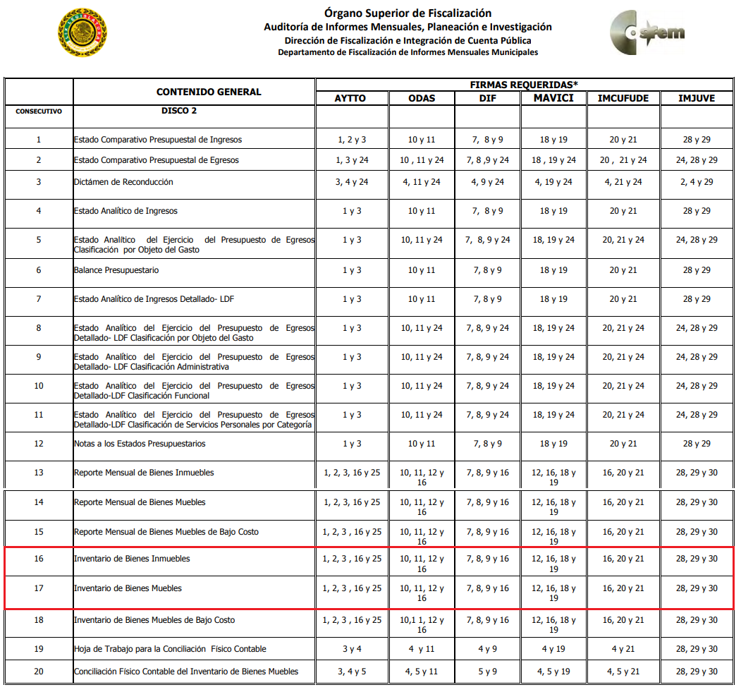

- En concordancia con lo anterior, los formato de Inventario de Bienes Muebles e Inmuebles, recopilan la información correspondiente a lo solicitado por el particular, como se aprecia a continuación:



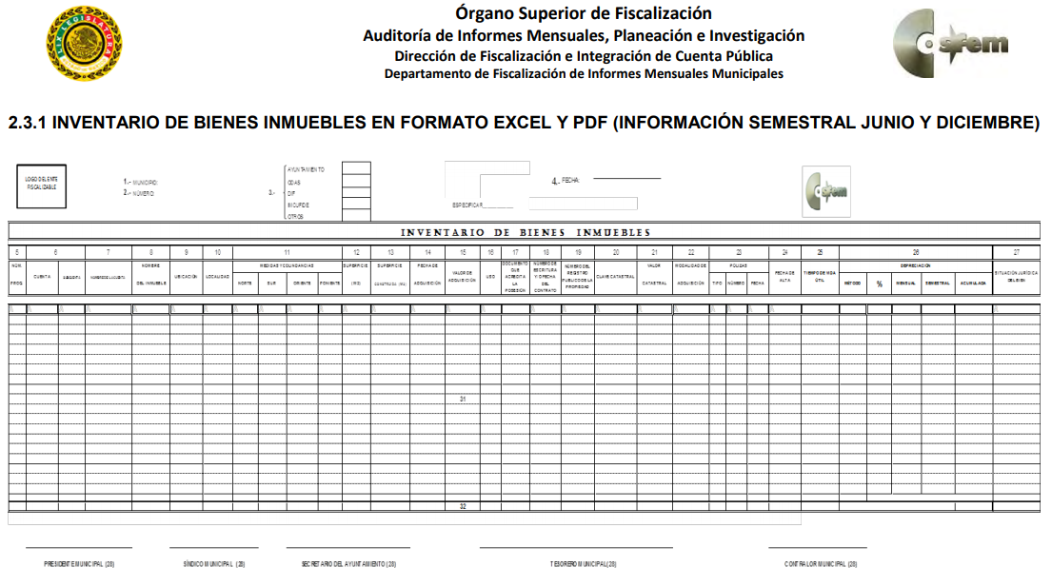

- Expuesto lo anterior, el SUJETO OBLIGADO deberá de hacer entrega al particular del inventario semestral de bienes muebles e inmuebles de la Dirección de Seguridad Ciudadana que contenga la versión más actualizada, siendo el caso del mes de junio de dos mil dieciocho al no haber concluido el periodo de actualización de los informes mensuales de los Ayuntamientos del mes de diciembre como puede apreciarse en la siguiente captura de pantalla:

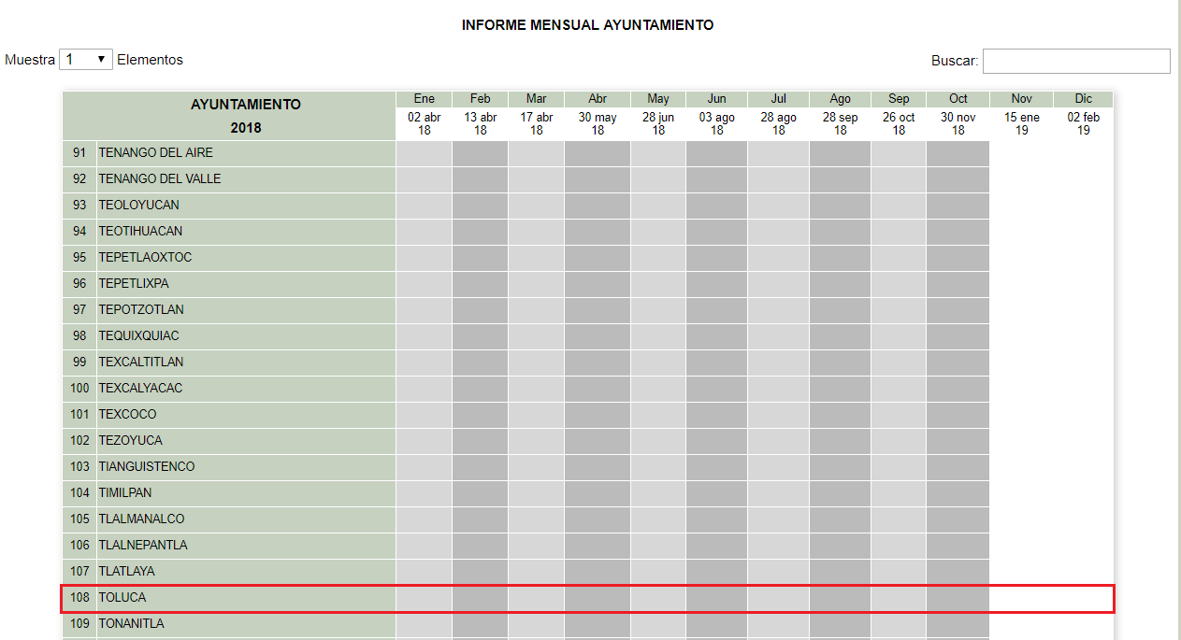

- Por otra parte, no se ignora el hecho de que los inventarios de bienes muebles e inmuebles de la Dirección de Seguridad Ciudadana pudieran contener datos que exhiban el equipo técnico y de seguridad o sus características del Ayuntamiento de Toluca, como pudieran ser la cantidad de armamento, chalecos antibalas, características del equipo que portan los vehículos policiales, entre otros materiales necesarios para que el SUJETO OBLIGADO cumpla sus funciones de protección del bienestar y seguridad social, consecuencia de lo anterior, deberá generar la versión pública de los documentos, acompañado por el Acuerdo de Clasificación pertinente del Comité de Transparencia en el que funde y motive las razones y motivos por las que parte de la información deba ser clasificada como reservada o confidencial.

QUINTO. De la versión pública.

- Resulta necesario manifestar que debido a la naturaleza de la información que se ordenará entregar, pudieran contener datos susceptibles de ser clasificados como reservados o inclusive confidenciales, por ello el Instituto de Acceso a la Información Pública y Protección de Datos Personales del Estado de México tiene el deber de velar por la protección de los datos personales, de tal modo que el SUJETO OBLIGADO deberá en su caso generar la versión pública de los documentos consistentes en la estructura orgánica, nombres y nómina de los servidores públicos, así como los inventarios de bienes muebles e inmuebles de la Dirección de Seguridad Ciudadana del Ayuntamiento de Toluca.

- La clasificación total o parcial de la información requerida, mediante solicitud de acceso a la información pública, constituye una restricción al derecho humano de acceso a la información. Como reiteradamente han dicho, diversos órganos jurisdiccionales, ningún derecho es absoluto aunque cualquier límite o restricción, para ser legítimo, debe reunir con tres requisitos: primero, debe de estar establecida en un ordenamiento legal, antes de su aplicación; debe de corresponder a un fin legítimo y ser estrictamente proporcional con el principio o valor que se pretende preservar. En este caso, la clasificación total o parcial de la información es un supuesto que tanto la Ley General de Transparencia y Acceso a la Información Pública, en adelante, la Ley General, como la Ley de Transparencia y Acceso a la Información Pública del Estado de México y Municipios, en adelante, la Ley Estatal, establecen, y agotar el procedimiento legalmente establecido, es precisamente lo que permite acreditar el cumplimiento de los otros dos requisitos

- El grave problema que enfrentamos en general, radica en que los acuerdos de clasificación de la información que emiten los Sujetos Obligados, siguen sin observar los requisitos, tanto por la complejidad del procedimiento como por la falta de atención de los operadores jurídicos.

I. Requisitos previos.

- Los artículos 122 y 100 de la Ley Estatal y de la Ley General, respectivamente, señalan que los Sujetos Obligados determinan que la información actualiza alguno de los supuestos de clasificación y que son los titulares de las áreas los encargados de clasificar la información. En consecuencia, son los titulares de las áreas que administran la información los que aprueban su clasificación y no el Comité de Transparencia. Al hacerlo tienen que precisar de qué información se trata (nombre, registro federal de contribuyentes, edad, fotografía, entre otros) que forme parte de algún documento o el documento que se pretende reservar (contrato, licencia, póliza, entre otros), señalando el supuesto de clasificación (confidencialidad o reserva).

- Además, se debe señalar el procedimiento, de los tres que establecen los artículos 132 y 106 de la Ley Estatal y General, respectivamente, por el que se realiza dicha clasificación, a saber, cuando se atiende una solicitud de acceso a la información, porque lo determina una autoridad competente o, como en el caso concreto, porque se va a generar una versión pública para cumplir con sus obligaciones

- El último de estos requisitos previos consiste en que no se pueden emitir acuerdos de carácter general ni particular, según lo disponen los artículos 134 y 108 de la Ley Estatal y de la Ley General, respectivamente, esto es, no se puede hacer un acuerdo para clasificar de manera general todos los documentos de un expediente o área, sin individualizar su análisis y tampoco se puede hacer un acuerdo por cada dato que se vaya a clasificar dentro de un documento con diez datos, por ejemplo, susceptibles de ser clasificados.

II. Supuestos de clasificación.

- Las disposiciones constitucionales y legales en la materia establecen los dos supuestos generales para clasificar la información: por reserva y por confidencialidad.

- Los artículos 143 y 116 de la Ley Estatal y de la Ley General, respectivamente, señalan los supuestos para que la información pueda ser clasificada como confidencial:

“I. Se refiera a la información privada y los datos personales concernientes a una persona física o jurídico colectiva identificada o identificable;
II. Los secretos bancario, fiduciario, industrial, comercial, fiscal, bursátil y postal, cuya titularidad corresponda a particulares, sujetos de derecho internacional o a sujetos obligados cuando no involucren el ejercicio de recursos públicos; y
III. La que presenten los particulares a los sujetos obligados, de conformidad con lo dispuesto por las leyes o los tratados internacionales.
La información confidencial no estará sujeta a temporalidad alguna y sólo podrán tener acceso a ella los titulares de la misma, sus representantes y los servidores públicos facultados para ello.
No se considerará confidencial la información que se encuentre en los registros públicos o en fuentes de acceso público, ni tampoco la que sea considerada por la presente ley como información pública.”

- Mientras que los artículos 130 y 105 de la Ley Estatal y de la Ley General, respectivamente, señalan que la aplicación de estos supuestos debe de realizarse de manera restrictiva y limitada, por lo que debe acreditarse que se cumple con esta condición y no se pueden ampliar las excepciones o supuestos de clasificación aduciendo analogía o mayoría de razón.

- Como consecuencia de lo anterior, el SUJETO OBLIGADO debe identificar claramente el tipo de información y hacer un juicio de subsunción o encaje para acreditar que el supuesto de hecho corresponde estrictamente con la hipótesis jurídica. Esto también lo debe de realizar el servidor público habilitado y el Titular del área que administra la información.

- Una vez hecho lo anterior, se remite la información al Titular de la Unidad de Transparencia, con el acuerdo de clasificación correspondiente, para que sea sometido al conocimiento del Comité de Transparencia.

III. La intervención del Comité de Transparencia.
A.- Formalidades para emitir el acuerdo de clasificación.

- El Comité de Transparencia, según lo dispuesto en los artículos 128 y 103 de la Ley Estatal y de la Ley General, respectivamente, y la fracción III del numeral Segundo de los Lineamientos Generales en Materia de Clasificación y Desclasificación de la Información, así como para la Elaboración de Versiones Públicas, en adelante los Lineamientos Generales, cuenta con las facultades para confirmar, modificar o revocar la clasificación de la información que ha hecho el titular del área que administra la información. Por lo tanto, el Comité no aprueba la clasificación, sino que revisa lo que ha hecho el titular del área y confirma, modifica o revoca la decisión a través de un acuerdo.

- Evidentemente, esta decisión implica una restricción a un derecho humano, por lo tanto, puede generar un agravio a la particular y, en consecuencia, es necesario que el acto reúna con los requisitos elementales, entre ellos, que la autoridad que va a emitir el acto de autoridad sea la legalmente facultada para ello, es decir, que cumpla con el principio de reserva de ley, por lo que no está demás señalar que el artículo 45 de la Ley Estatal, claramente señala que el Comité de Transparencia, legalmente facultado para emitir el acuerdo de clasificación, se integra por el Titular de la Unidad de Transparencia, el responsable del área coordinadora de archivos y el titular del órgano interno de control, integrado siempre por un número impar y que no debe de existir dependencia jerárquica entre sus integrantes. Cualquier otra composición del Comité puede generar vicios de legalidad de origen en el acto que restringe un derecho humano.

- La decisión de confirmar, modificar o revocar la clasificación deberá de asentarse en un documento que registre la determinación a la que se llegue después de un análisis minucioso a partir de lo aprobado por el Titular del área que administra la información, cuyo análisis debe integrarse en la agenda de los asuntos a tratar en las sesiones, se insiste, a partir de las decisiones adoptadas previamente por los titulares de áreas y que son sujetas a control, en primera instancia, por el Comité de Transparencia.

B.- Requisitos de fondo del acuerdo de clasificación.

- Como se ha señalado antes, al hacer el juicio de subsunción o encaje entre el supuesto de hecho y la hipótesis jurídica, se debe acreditar la estricta correspondencia entre un elemento y otro. Ahora, en esta parte del procedimiento, que se desahoga en sede del Comité de Transparencia, la ley nos aporta mayores luces para cumplir con dicha acreditación. En los artículos 131 y 105 segundo párrafo de la Ley Estatal y de la Ley General respectivamente, y el lineamiento sexagésimo segundo de los Lineamientos Generales, al señalar que la carga de la prueba, para justificar las restricciones, corresponde a los Sujetos Obligados, por lo que deberán fundar y motivar debidamente la clasificación.

- De lo anterior, se desprende que para una correcta clasificación total o parcial, esto es, determinar los datos que se suprimen en las versiones públicas, es necesario fundar y motivar, de manera correcta, la clasificación; considerando que todo acto que la autoridad pronuncie en el ejercicio de sus atribuciones, debe expresar los fundamentos legales que le dieron origen y las razones por las que se deben aplicar al caso concreto.

- Han sido vastos los estudios doctrinarios relativos a estos derechos fundamentales y al principio de legalidad en ellos contenidos; como ejemplo, el procesalista José Ovalle Fabela, en su obra “Garantías Constitucionales del Proceso”, refiere que “(...) la garantía de fundamentación impone a las autoridades el deber de precisar las disposiciones jurídicas que aplican a los hechos de que se trate y que sustenten su competencia, así como de manifestar los razonamientos que demuestren la aplicabilidad de dichas disposiciones, todo lo cual se debe traducir en una argumentación o juicio de derecho. Pero de igual manera, la garantía de motivación exige que las autoridades expongan los razonamientos con base en los cuales llegaron a la conclusión de que esos hechos son ciertos, normalmente a partir del análisis de las pruebas, lo cual se debe exteriorizar en una argumentación o juicio de hecho (...).”

- Por su parte, el intérprete judicial del país ha establecido una jurisprudencia respecto a qué debe entenderse por fundamentación y motivación, en los siguientes términos:

FUNDAMENTACIÓN Y MOTIVACIÓN. “La debida fundamentación y motivación legal, deben entenderse, por lo primero, la cita del precepto legal aplicable al caso, y por lo segundo, las razones, motivos o circunstancias especiales que llevaron a la autoridad a concluir que el caso particular encuadra en el supuesto previsto por la norma legal invocada como fundamento.”
SEGUNDO TRIBUNAL COLEGIADO DEL SEXTO CIRCUITO.
Amparo directo 194/88. Bufete Industrial Construcciones, S.A. de C.V. 28 de junio de 1988. Unanimidad de votos. Ponente: Gustavo Calvillo Rangel. Secretario: Jorge Alberto González Álvarez.
Revisión fiscal 103/88. Instituto Mexicano del Seguro Social. 18 de octubre de 1988. Unanimidad de votos. Ponente: Arnoldo Nájera Virgen. Secretario: Alejandro Esponda Rincón.
Amparo en revisión 333/88. Adilia Romero. 26 de octubre de 1988. Unanimidad de votos. Ponente: Arnoldo Nájera Virgen. Secretario: Enrique Crispín Campos Ramírez.
Amparo en revisión 597/95. Emilio Maurer Bretón. 15 de noviembre de 1995. Unanimidad de votos. Ponente: Clementina Ramírez Moguel Goyzueta. Secretario: Gonzalo Carrera Molina.
Amparo directo 7/96. Pedro Vicente López Miro. 21 de febrero de 1996. Unanimidad de votos. Ponente: María Eugenia Estela Martínez Cardiel. Secretario: Enrique Baigts Muñoz.

- Así, en un acto de autoridad se cumple con la debida fundamentación cuando se cita el precepto legal aplicable al caso concreto y la debida motivación cuando se expresan las razones, motivos o circunstancias que tomó en cuenta la autoridad para adecuar el hecho a los fundamentos de derecho.

- En consecuencia, la fundamentación y motivación implica que, en el acto de autoridad, además de contenerse los supuestos jurídicos aplicables se expliquen claramente por qué a través de la utilización de la norma se emitió el acto. De este modo, la persona que se sienta afectada pueda impugnar la decisión, permitiéndole una real y auténtica defensa.

- En ese mismo sentido, el numeral trigésimo tercero fracción V de los Lineamientos Generales, precisa que para motivar la clasificación se deben acreditar las circunstancias de tiempo, modo y lugar.

- Asimismo, para cada caso además de fundar y motivar, se debe identificar con claridad que datos contenidos en las documentales que son susceptibles de suprimirse, por ejemplo, si una documental de naturaleza pública como lo es la nómina general, si bien el dato de sus remuneraciones es eminentemente público, no así todos los datos contenidos en dicho documento que son datos personales del servidor público que no tienen ninguna injerencia en el tema de la transparencia y la rendición de cuentas, por ejemplo, Clave Única de Registro de Población (CURP), Registro Federal de Contribuyentes (R.F.C.), clave de Cadenas Originales del Sellos Digitales y los Códigos Bidimensionales, también denominados Códigos QR, son datos susceptibles de clasificarse como confidenciales mediante una versión pública que deje a la vista los datos que ofrezcan la información requerida.

- Otro tipo de información confidencial constituyen los secretos bancario, fiduciario, industrial, comercial, fiscal, bursátil y postal, cuya titularidad corresponda a particulares, sujetos de derecho internacional o a sujetos obligados cuando no involucren el ejercicio de recursos públicos, así lo define la fracción XXI del artículo 3 de la Ley Estatal.

IV. Condiciones especiales de la clasificación de la información como confidencial.

- Los artículos 148 y 120 de la Ley Estatal y de la Ley General, respectivamente, establecen que aun tratándose de datos personales, se podrán proporcionar, incluso sin solicitar el consentimiento de su titular, cuando dichos datos correspondan a los siguientes supuestos:

“I. La información se encuentre en registros públicos o fuentes de acceso público;
II. Por Ley tenga el carácter de pública;
III. Exista una orden judicial;
IV. Por razones de seguridad pública, o para proteger los derechos de terceros, se requiera su publicación; o
V. Cuando se transmita entre sujetos obligados y entre éstos y los sujetos de derecho internacional, en términos de los tratados y los acuerdos interinstitucionales, siempre y cuando la información se utilice para el ejercicio de facultades propias de los mismos. “

- Por otro lado, si derivado de la nómina que se ordena entregar pudiera existir información de la Dirección de Seguridad Pública del Ayuntamiento o su equivalente, la cual ponga en riesgo los integrantes derivado de las funciones encomendadas en términos del artículo 21 párrafo noveno de la Constitución Política de los Estados Unidos Mexicanos, de las cuales se desprenden entre otras la prevención de los delitos, investigación y persecución, el SUJETO OBLIGADO deberá proteger los datos de los servidores públicos que integran dicha Dirección por lo cual, la entrega de la información habrá de disociarse, es decir, los datos personales de los policías no pueden asociarse a sus titulares, ni permitir por su estructura, contenido o grado de desagregación, la identificación individual de los mismos, tal y como lo establece el artículo 4 fracción XVI de la Ley de Protección de Datos Personales en posesión de Sujetos Obligados del Estado de México y Municipios, que refiere:

“Artículo 4.- Para los efectos de esta Ley se entiende por:
…
XVI. Disociación: al procedimiento por el que los datos personales no pueden asociarse a la o el titular, ni permitir por su estructura, contenido o grado de desagregación, la identificación individual del mismo;”

- Dejando intacto el rubro de percepciones que por su naturaleza conciernen a la ciudadanía por referirse a recursos de carácter público; circunstancia que en nada afecta al derecho tutelado por este órgano Garante sino más bien reafirma su compromiso con la rendición de cuentas del Estado y la protección a grupos vulnerables de acuerdo al cargo de seguridad Municipal, en términos de lo antes expuesto y llevando a cabo el procedimiento ya enunciado.

- En ese sentido la documentación que deberá proporcionar el SUJETO OBLIGADO, con los datos disociados podrá consistir en una lista de servidores públicos por orden alfabético sin especificar cargos y el tabulador de sueldos en donde sea visible el cargo y la remuneración de los servidores públicos adscritos a la Dirección de Seguridad Ciudadana y Tránsito Municipal o su equivalente.

- Por lo tanto, en consecuencia y en mérito de lo expuesto en líneas anteriores, resultan fundadas las razones o motivos de inconformidad hechos valer por el RECURRENTE dentro del recurso de revisión 04048/INFOEM/IP/RR/2018, por ello, y con fundamento en la fracción II del numeral 186 de la Ley de Transparencia y Acceso a la Información Pública del Estado de México y Municipios, se MODIFICA la respuesta a la solicitud de información número 00411/TOLUCA/IP/2018.

- Por lo anteriormente expuesto y fundado, éste ÓRGANO GARANTE emite los siguientes:-----------------------------------------------------------------------------------------------

R E S O L U T I V O S

PRIMERO. Resultan fundadas las razones o motivos de inconformidad hechos valer en el recurso de revisión 04048/INFOEM/IP/RR/2018, en términos de los Considerandos CUARTO y QUINTO de la presente resolución.

SEGUNDO. Se MODIFICA la respuesta emitida por el Ayuntamiento de Toluca y se ORDENA entregar vía Sistema de Acceso a la Información Mexiquense (SAIMEX), en versión pública, la siguiente información:

  - Estructura orgánica de la Dirección de Seguridad Ciudadana.
  - Documento o documentos que contengan el nombre y croquis de los doscientos cuadrantes, junto con el número de patrulla, jefes de turno responsables y el número telefónico de auxilio de cada uno.
  - Nombre de los servidores públicos que integran a la Dirección de Seguridad Ciudadana.
  - Nómina de los servidores públicos que integran a la Dirección de Seguridad Ciudadana.
  - Inventario de bienes muebles e inmuebles de la Dirección de Seguridad Ciudadana.

Para efectos de lo anterior se deberá emitir el Acuerdo del Comité de Transparencia en términos de los artículos 49 fracción VIII y 132 fracción II de la Ley de Transparencia y Acceso a la Información Pública del Estado de México y Municipios, en el que funde y motive las razones sobre los datos que se supriman o eliminen dentro del soporte documental respectivo objeto de las versiones públicas que se formulen y se ponga a disposición de ------------------------------------------.

TERCERO. Notifíquese al Titular de la Unidad de Transparencia del SUJETO OBLIGADO, para que conforme a los artículos 186 último párrafo, 189 párrafo segundo y 199 de la Ley de Transparencia y Acceso a la Información Pública del Estado de México y Municipios, vigente, dé cumplimiento a lo ordenado dentro del plazo de diez días hábiles, debiendo rendir a este Instituto el informe de cumplimiento de la resolución en un plazo de tres días hábiles posteriores.

CUARTO. Notifíquese a --------------------------------------- la presente resolución y su informe justificado junto con sus anexos.

QUINTO. Se hace del conocimiento de -------------------------------------- que, de conformidad con lo establecido en el artículo 196 de la Ley de Transparencia y Acceso a la Información Pública del Estado de México y Municipios, en caso de que considere que la resolución le cause algún perjuicio podrá impugnarla vía juicio de amparo en los términos de las leyes aplicables.

ASÍ LO RESUELVE, POR UNANIMIDAD DE VOTOS, EL PLENO DEL INSTITUTO DE TRANSPARENCIA, ACCESO A LA INFORMACIÓN PÚBLICA Y PROTECCIÓN DE DATOS PERSONALES DEL ESTADO DE MÉXICO Y MUNICIPIOS, CONFORMADO POR LOS COMISIONADOS ZULEMA MARTÍNEZ SÁNCHEZ EMITIENDO VOTO PARTICULAR CONCURRENTE; EVA ABAID YAPUR EMITIENDO VOTO PARTICULAR; JOSÉ GUADALUPE LUNA HERNÁNDEZ, JAVIER MARTÍNEZ CRUZ EMITIENDO VOTO PARTICULAR CONCURRENTE Y LUIS GUSTAVO PARRA NORIEGA EMITIENDO VOTO PARTICULAR; EN LA SEGUNDA SESIÓN ORDINARIA CELEBRADA EL DIECISÉIS (16) DE ENERO DE DOS MIL DIECINUEVE, ANTE EL SECRETARIO TÉCNICO DEL PLENO ALEXIS TAPIA RAMÍREZ.

Zulema Martínez Sánchez
Comisionada Presidenta
(Rúbrica)
Eva Abaid Yapur  Comisionada  (Rúbrica) | José Guadalupe Luna Hernández  Comisionado  (Rúbrica)
Javier Martínez Cruz  Comisionado  (Rúbrica) | Luis Gustavo Parra Noriega  Comisionado  (Rúbrica)
Alexis Tapia Ramírez
Secretario Técnico del Pleno
(Rúbrica)

Esta hoja corresponde a la resolución de dieciséis (16) de enero de dos mil diecinueve emitida en el recurso de revisión 04048/INFOEM/IP/RR/2018.

https://www.osfem.gob.mx/
RESTRICCIONES A LOS DERECHOS FUNDAMENTALES. ELEMENTOS QUE EL JUEZ CONSTITUCIONAL DEBE TOMAR EN CUENTA PARA CONSIDERARLAS VÁLIDAS. Ningún derecho fundamental es absoluto y en esa medida todos admiten restricciones. Sin embargo, la regulación de dichas restricciones no puede ser arbitraria. Para que las medidas emitidas por el legislador ordinario con el propósito de restringir los derechos fundamentales sean válidas, deben satisfacer al menos los siguientes requisitos: a) ser admisibles dentro del ámbito constitucional, esto es, el legislador ordinario sólo puede restringir o suspender el ejercicio de las garantías individuales con objetivos que puedan enmarcarse dentro de las previsiones de la Carta Magna; b) ser necesarias para asegurar la obtención de los fines que fundamentan la restricción constitucional, es decir, no basta que la restricción sea en términos amplios útil para la obtención de esos objetivos, sino que debe ser la idónea para su realización, lo que significa que el fin buscado por el legislador no se pueda alcanzar razonablemente por otros medios menos restrictivos de derechos fundamentales; y, c) ser proporcional, esto es, la medida legislativa debe respetar una correspondencia entre la importancia del fin buscado por la ley, y los efectos perjudiciales que produce en otros derechos e intereses constitucionales, en el entendido de que la persecución de un objetivo constitucional no puede hacerse a costa de una afectación innecesaria o desmedida a otros bienes y derechos constitucionalmente protegidos. Así, el juzgador debe determinar en cada caso si la restricción legislativa a un derecho fundamental es, en primer lugar, admisible dadas las previsiones constitucionales, en segundo lugar, si es el medio necesario para proteger esos fines o intereses constitucionalmente amparados, al no existir opciones menos restrictivas que permitan alcanzarlos; y en tercer lugar, si la distinción legislativa se encuentra dentro de las opciones de tratamiento que pueden considerarse proporcionales. De igual manera, las restricciones deberán estar en consonancia con la ley, incluidas las normas internacionales de derechos humanos, y ser compatibles con la naturaleza de los derechos amparados por la Constitución, en aras de la consecución de los objetivos legítimos perseguidos, y ser estrictamente necesarias para promover el bienestar general en una sociedad democrática. 1a./J. 2/2012 (9a.). Primera Sala. Décima Época. Semanario Judicial de la Federación y su Gaceta. Libro V, Febrero de 2012, Pág. 533.
“67. Según se ha interpretado por la jurisprudencia interamericana, el artículo 13.2 de la Convención Americana exige el cumplimiento de las siguientes tres condiciones básicas para que una limitación al derecho a la libertad de expresión sea admisible: (1) la limitación debe haber sido definida en forma precisa y clara a través de una ley formal y material, (2) la limitación debe estar orientada al logro de objetivos imperiosos autorizados por la Convención Americana, y (3) la limitación debe ser necesaria en una sociedad democrática para el logro de los fines imperiosos que se buscan; estrictamente proporcionada a la finalidad perseguida; e idónea para lograr el objetivo imperioso que pretende lograr”. Relatoría Especial para la Libertad de Expresión, Comisión Interamericana de Derechos Humanos. Marco jurídico interamericano sobre el derecho a la libertad de expresión. Párr. 67.
“De continuo hacemos un tipo de juicios que podemos llamar de encaje, y que dan lugar a enunciados del tipo ‘x es un Y’. Si sabemos o asumimos que todos los objetos o seres que reúnen las propiedades a, b y c pertenecen al conjunto de los J, cada vez que encontramos uno que tiene esas tres propiedades decimos que es un J. Y también incorporamos excepciones, como cuando asumimos que no pertenece a la categoría de los J el ser que tiene la propiedad d, aunque tenga cualesquiera otras. Entonces, de un x que tenga las propiedades a, b, c y d diremos que no es un J. Todo esto, en verdad, son obviedades, casi perogrulladas, pero veremos que conviene aquí explicitarlas e ir paso a paso. “También en el campo general de lo normativo realizamos, todo el rato, juicios de encaje, sea respecto de acciones, de estados de cosas o de sujetos. Si en el sistema normativo de referencia asumimos que el homicidio es una acción consistente en matar a otro de modo intencional o imprudente, calificaremos como homicidio la acción por la que A mató a B intencional o imprudentemente… “En la teoría jurídica más tradicional, a esos que he llamado juicios de encaje se les llama subsunciones o juicios de subsunción. Subsunciones o juicios de encaje de ese tipo, positivos o negativos, los hacemos sin parar en todo el ámbito de lo normativo, no sólo en el del derecho” GARCÍA AMADO, Juan Antonio. “¿Qué es ponderar? Sobre implicaciones y riesgos de la ponderación” en Revista Iberoamericana de Argumentación, No. 13, 2016. Pp 1-19.
Tribunales Colegiados de Circuito. Novena Epoca. Semanario Judicial de la Federación y su Gaceta. Tomo III, marzo de 1996. Pág 769. Consultado en http://sjf.scjn.gob.mx/sjfsist/Documentos/Tesis/203/203143.pdf el viernes 16 de junio de 2017.
Artículo 3. Para los efectos de la presente Ley se entenderá por: (…) IX. Datos personales: La información concerniente a una persona, identificada o identificable según lo dispuesto por la Ley de Protección de Datos Personales del Estado de México;

